12
1. Компьютерные сети
Локальные и глобальные сети. Основные понятия
При физическом соединении двух или более компьютеров образуется компьютерная сеть. В общем случае, для создания компьютерных сетей необходимо специальное аппаратное обеспечение (сетевое оборудование) и специальное программное обеспечение (сетевые программные средства). Простейшее соединение двух компьютеров для обмена данными называется прямым соединением. Для создания прямого соединения компьютеров, работающих в операционной системе Windows 98, не требуется ни специального аппаратного, ни программного обеспечения. В этом случае аппаратными средствами являются стандартные порты ввода/ вывода (последовательный или параллельный), а в качестве программного обеспечения используется стандартное средство, имеющееся в составе операционной системы (Пуск > Программы > Стандартные > Связь > Прямое кабельное соединение).
Основной задачей, решаемой при создании компьютерных сетей, является обеспечение совместимости оборудования по электрическим и механическим характеристикам и обеспечение совместимости информационного обеспечения (программ и данных) по системе кодирования и формату данных. Решение этой задачи относится к области стандартизации и основано на так называемой модели ОSI(модель взаимодействия открытых систем — Моdеl оf Ореn Sistem Interconnections). Она создана на основе технических предложений Международного института стандартов ISO (International Standards Organization).
Согласно модели ISO/OSI архитектуру компьютерных сетей следует рассматривать на разных уровнях (общее число уровней — до семи). Самый верхний уровень — прикладной. На этом уровне пользователь взаимодействует с вычислительной системой. Самый нижний уровень — физический. Он обеспечивает обмен сигналами между устройствами. Обмен данными в системах связи происходит путем их перемещения с верхнего уровня на нижний, затем транспортировки и, наконец, обратным воспроизведением на компьютере клиента в результате перемещения с нижнего уровня на верхний.
Для обеспечения необходимой совместимости на каждом из семи возможных уровней архитектуры компьютерной сети действуют специальные стандарты, называемые протоколами. Они определяют характер аппаратного взаимодействия компонентов сети (аппаратные протоколы) и характер взаимодействия программ и данных (программные протоколы). Физически функции поддержки протоколов исполняют аппаратные устройства (интерфейсы)
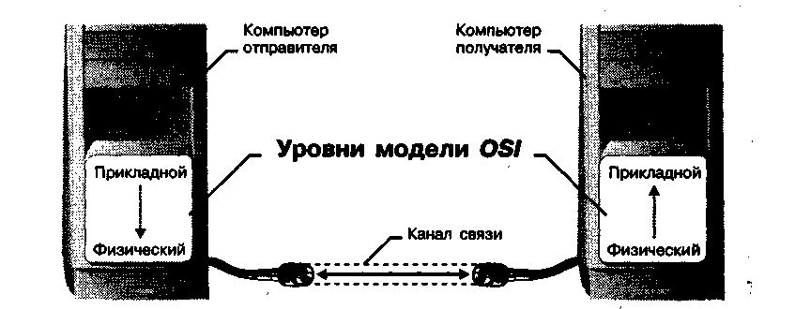
Рис. 1. Простейшая модель обмена данными в компьютерной сети

и программные средства (программы поддержки протоколов). Программы, выполняющие поддержку протоколов, также называют протоколами.
Так, например, если два компьютера соединены между собой прямым соединением, то на низшем (физическом) уровне протокол их взаимодействия определяют конкретные устройства физического порта (параллельного или последовательного) и механические компоненты (разъемы, кабель и т. п.). На более высоком уровне взаимодействие между компьютерами определяют программные средства, управляющие передачей данных через порты. Для стандартных портов они находятся в базовой системе ввода/вывода (BIOS). На самом высоком уровне протокол взаимодействия обеспечивают приложения операционной системы. Например для Windows 98 это стандартная программа Прямое кабельное соединение.
В соответствии с используемыми протоколами компьютерные сети принято разделять на локальные (LAN – Local Area Network) и глобальные (WAN – Wide Area Network). Компьютеры локальной сети преимущественно используют единый комплект протоколов для всех участников. По территориальному признаку локальные сети отличаются компактностью. Они могут объединять компьютеры одного помещения, этажа, здания, группы компактно расположенных сооружений. Глобальные сети имеют, как правило, увеличенные географические размеры. Они могут объединять как отдельные компьютеры, так и отдельные локальные сети, в том числе и использующие различные протоколы.
Назначение всех видов компьютерных сетей определяется двумя функциями:
• обеспечение совместного использования аппаратных и программных ресурсов сети;
• обеспечение совместного доступа к ресурсам данных.
Так, например, все участники локальной сети могут совместно использовать одно общее устройство печати (сетевой принтер) или, например, ресурсы жестких дисков одного выделенного компьютера (файлового сервера). Это же относится и к программному, и к информационному обеспечению. Если в сети имеется специальный компьютер, выделенный для совместного использования участниками сети, он называется файловым сервером. Компьютерные сети, в которых нет выделенного сервера, а все локальные компьютеры могут общаться друг с другом на «равных правах» (обычно это небольшие сети), называются одноранговыми.
Группы сотрудников, работающих над одним проектом в рамках локальной сети, называются рабочими группами. В рамках одной локальной сети могут работать несколько рабочих групп. У участников рабочих групп могут быть разные права для доступа к общим ресурсам сети. Совокупность приемов разделения и ограничения прав участников компьютерной сети называется политикой сети. Управление сетевыми политиками (их может быть несколько в одной сети) называется администрированием сети. Лицо, управляющее организацией работы участников локальной компьютерной сети, называется системным администратором.
Создание локальных сетей характерно для отдельных предприятий или отдельных подразделений предприятий. Если предприятие (или отрасль) занимает обширную территорию, то отдельные локальные сети могут объединяться в глобальные сети. В этом случае локальные сети связывают между собой с помощью любых традиционных каналов связи (кабельных, спутниковых, радиорелейных и т. п.). Как мы увидим ниже, при соблюдении специальных условий для этой цели могут быть использованы даже телефонные каналы, хотя они в наименьшей степени удовлетворяют требованиям цифровой связи.
Для связи между собой нескольких локальных сетей, работающих по разным протоколам, служат специальные средства, называемые шлюзами. Шлюзы могут быть как аппаратными, так и программными. Например, это может быть специальный компьютер (шлюзовый сервер), а может быть и компьютерная программа. В последнем случае компьютер может выполнять не только функцию шлюза, но и какие-то иные функции, типичные для рабочих станций.
При подключении локальной сети предприятия к глобальной сети важную роль играет понятие сетевой безопасности. В частности, должен быть ограничен доступ в локальную сеть для посторонних лиц извне, а также ограничен выход за пределы локальной сети для сотрудников предприятия, не имеющих соответствующих прав. Для обеспечения сетевой безопасности между локальной и глобальной сетью устанавливают так называемые брандмауэры. Брандмауэром может быть специальный компьютер или компьютерная программа, препятствующая несанкционированному перемещению данных между сетями.

Сетевые службы. Основные понятия
Понятие виртуального соединения. Рассмотрим простой пример взаимодействия двух корреспондентов с помощью обычной почты. Если они регулярно отправляют друг другу письма и, соответственно, получают их, то они могут полагать, что между ними существует соединение на пользовательском (прикладном) уровне. Однако это не совсем так. Такое соединение можно назвать виртуальным. Оно было бы физическим, если бы каждый из корреспондентов лично относил другому письмо и вручал в собственные руки. В реальной жизни он бросает его в почтовый ящик и ждет ответа.
Сбором писем из общественных почтовых ящиков и доставкой корреспонденции в личные почтовые ящики занимаются местные почтовые службы. Это другой уровень модели связи, лежащий ниже. Для того чтобы наше письмо достигло адресата в другом городе, должна существовать связь между нашей местной почтовой службой и его местной почтовой службой. Это еще один пример виртуальной связи, поскольку никакой физической связью эти службы не обладают — поступившую почтовую корреспонденцию они только сортируют и передают на уровень федеральной почтовой службы.
Федеральная почтовая служба в своей работе опирается на службы очередного уровня, например на почтово-багажную службу железнодорожного ведомства. И только рассмотрев работу этой службы, мы найдем, наконец, признаки физического соединения, например железнодорожный путь, связывающий два города.
Это очень простой пример, поскольку в реальности даже доставка обычного письма может затронуть гораздо большее количество служб. Но нам важно обратить внимание на то, что в нашем примере образовалось несколько виртуальных соединений между аналогичными службами, находящимися в пунктах отправки и приема. Не вступая в прямой контакт, эти службы взаимодействуют между собой. На каком-то уровне письма укладываются в мешки, мешки пломбируют, к ним прикладывают сопроводительные документы, которые где-то в другом городе изучаются и проверяются на аналогичном уровне.
Модель взаимодействия открытых систем. Выше мы упомянули о том, что согласно рекомендациям Международного института стандартизации ISO системы компьютерной связи рекомендуется рассматривать на семи разных уровнях (таблица 1).
Из таблицы видно, что каждый новый уровень все больше и больше увеличивает функциональность системы связи. Местная почтовая служба работает не только с письмами, но и с бандеролями и посылками. Почтово-багажная служба занимается еще и доставкой грузов. Вагоны перевозят не только почту, но и людей. По рельсам ходят не только почтово-пассажирские поезда, но и грузовые составы и т. д. То есть чем выше уровень в модели связи, тем больше различных функциональных служб его используют.
Возвращаясь к системам компьютерной связи, рассмотрим, как в модели ISO/OSI происходит обмен данными между пользователями, находящимися на разных континентах.
1. На прикладном уровне с помощью специальных приложений пользователь создает документ (сообщение, рисунок и т. п.).
2. На уровне представления операционная система его компьютера фиксирует, где находятся созданные данные (в оперативной памяти, в файле на жестком диске и т. п.), и обеспечивает взаимодействие со следующим уровнем.
Уровень | Аналогия
Прикладной уровень | Письмо написано на бумаге. Определено его содержание
Уровень представления | Письмо запечатано в конверт. Конверт заполнен. Наклеена марка, Клиентом соблюдены необходимые требования протокола доставки
Сеансовый уровень | Письмо опущено в почтовый ящик. Выбрана служба доставки (письмо можно было бы запечатать в бутылку и бросить в реку, но избрана другая служба)
Транспортный уровень | Письмо доставлено на почтамт. Оно отделено от писем, с доставкой которых местная почтовая служба справилась бы самостоятельно
Сетевой уровень | После сортировки письмо уложено в мешок. Появилась новая единица доставки — мешок
Уровень соединения | Мешки писем уложены в вагон. Появилась новая единица доставки — вагон
Физический уровень | Вагон прицеплен к локомотиву. Появилась новая единица доставки — состав. За доставку взялось другое ведомство, действующее по другим протоколам
Таблица 8. 1 . Уровни модели связи

3. На сеансовом уровне компьютер пользователя взаимодействует с локальной или глобальной сетью. Протоколы этого уровня проверяют права пользователя на «выход в эфир» и передают документ к протоколам транспортного уровня.
4. На транспортном уровне документ преобразуется в ту форму, в которой положено передавать данные в используемой сети. Например, он может нарезаться на небольшие пакеты стандартного размера.
5. Сетевой уровень определяет маршрут движения данных в сети. Так, например, если на транспортном уровне данные были «нарезаны» на пакеты, то на сетевом уровне каждый пакет должен получить адрес, по которому он должен быть доставлен независимо от прочих пакетов.
6. Уровень соединения необходим для того, чтобы промодулировать сигналы, циркулирующие на физическом уровне, в соответствии с данными, полученными с сетевого уровня. Например, в компьютере эти функции выполняет сетевая карта или модем.
7. Реальная передача данных происходит на физическом уровне. Здесь нет ни документов, ни пакетов, ни даже байтов — только биты, то есть, элементарные единицы представления данных. Восстановление документа из них произойдет постепенно, при переходе с нижнего на верхний уровень на компьютере клиента.
Средства физического уровня лежат за пределами компьютера. В локальных сетях это оборудование самой сети. При удаленной связи с использованием телефонных модемов это линии телефонной связи, коммутационное оборудование телефонных станций и т. п.
На компьютере получателя информации происходит обратный процесс преобразования данных от битовых сигналов до документа.
Особенности виртуальных соединений. Разные уровни протоколов сервера и клиента не взаимодействуют друг с другом напрямую, но они взаимодействуют через физический уровень. Постепенно переходя с верхнего уровня на нижний, данные непрерывно преобразуются, «обрастают» дополнительными данными, которые анализируются протоколами соответствующих уровней на сопредельной стороне. Это и создает эффект виртуального взаимодействия уровней между собой. Однако, несмотря на виртуальность, это все-таки соединения, через которые тоже проходят данные.
Это очень важный момент с точки зрения компьютерной безопасности. Одновременно с теми запросами на поставку данных, которые клиент направляет серверу, передается масса служебной информации, которая может быть как желательной, так и нежелательной. Например, обязательно передаются данные о текущем адресе клиента, о дате и времени запроса, о версии его операционной системы, о его правах доступа к запрашиваемым данным и прочее. Передается и немало косвенной информации, например о том, по какому адресу он посылал предыдущий запрос. Известны случаи, когда даже передавались идентификационные коды процессоров компьютеров.
На использовании виртуальных соединений основаны такие позитивные свойства электронных систем связи, как возможность работать по одному физическому каналу сразу с несколькими серверами. Но на них же основаны и такие негативные средства, как «троянские программы». Троянская программа — разновидность «компьютерного вируса», создающая во время сеансов связи виртуальные соединения для передачи данных о компьютере, на котором установлена. Среди этих данных может быть парольная информация, информация о содержании жесткого диска и т. п. В отличие от обычных компьютерных вирусов троянские программы не производят разрушительных действий на компьютере и потому лучше маскируются.
Сетевые службы. На виртуальных соединениях основаны все службы современного Интернета. Так, например, пересылка сообщения от сервера к клиенту может проходить через десятки различных компьютеров. Это совсем не означает, что на каждом компьютере сообщение должно пройти через все уровни — ему достаточно «подняться» до сетевого уровня, (определяющего адресацию) при приеме и вновь «опуститься» до физического уровня при передаче. В данном случае служба передачи сообщений основывается на виртуальном соединении сетевого уровня и соответствующих ему протоколах (рис. 2).

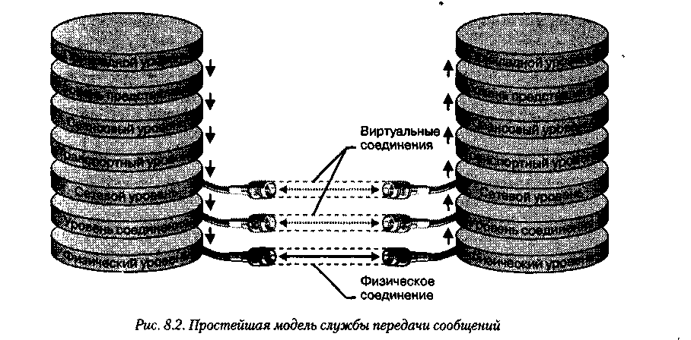

8.2. Интернет. Основные понятия
В дословном переводе на русский язык интернет — это межсеть, то есть в узком смысле слова Интернет — это объединение сетей. Однако в последние годы у этого слова появился и более широкий смысл: Всемирная компьютерная сеть. Интернет можно рассматривать в физическом смысле как несколько миллионов компьютеров, связанных друг с другом всевозможными линиями связи, однако такой «физический» взгляд на Интернет слишком узок. Лучше рассматривать Интернет как некое информационное пространство.
Интернет — это не совокупность прямых соединений между компьютерами. Так, например, если два компьютера, находящиеся на разных континентах, обмениваются данными в Интернете, это совсем не значит, что между ними действует одно прямое или виртуальное соединение. Данные, которые они посылают друг другу, разбиваются на пакеты, и даже в одном сеансе связи разные пакеты одного сообщения могут пройти разными маршрутами. Какими бы маршрутами ни двигались пакеты данных, они все равно достигнут пункта назначения и будут собраны вместе в цельный документ. При этом данные, отправленные позже, могут приходить раньше, но это не помешает правильно собрать документ, поскольку каждый пакет имеет свою маркировку.
Таким образом, Интернет представляет собой как бы «пространство», внутри которого осуществляется непрерывная циркуляция данных. В этом смысле его можно сравнить с теле- и радиоэфиром, хотя есть очевидная разница хотя бы в том, что в эфире никакая информация храниться не может, а в Интернете она перемещается между компьютерами, составляющими узлы сети, и какое-то время хранится на их жестких дисках.

Теоретические основы Интернета
Ранние эксперименты по передаче и приему информации с помощью компьютеров начались еще в 50-х годах и имели лабораторный характер. Лишь в конце 60-х годов на средства Агентства Перспективных Разработок министерства обороны США (DАRРА ) была создана первая сеть национального масштаба. По имени агентства она получила название АRРАNЕТ. Эта сеть связала несколько крупных научных, исследовательских и образовательных центров. Ее основной задачей стала координация групп коллективов, работающих над едиными научно-техническими проектами, а основным назначением стал обмен электронной почтой и файлами с научной и проектно-конструкторской документацией.
Сеть АRРАNЕТ заработала в 1969 году. Немногочисленные узлы, входившие в нее в то время, были связаны выделенными линиями. Прием и передача информации обеспечивались программами, работающими на узловых компьютерах. Сеть постепенно расширялась за счет подключения новых узлов, а к началу 80-х годов на базе наиболее крупных узлов были созданы свои региональные сети, воссоздающие общую архитектуру АRРАNЕТ на более низком уровне (в региональном или локальном масштабе).
Всякий раз, когда мы говорим о вычислительной технике, нам надо иметь в виду принцип единства аппаратного и программного обеспечения. Пока глобальное расширение АRРАNEТ происходило за счет механического подключения все новых и новых аппаратных средств (узлов и сетей), до Интернета в современном понимании этого слова было еще очень далеко. По-настоящему рождением Интернета принято считать 1983 год. В этом году произошли революционные изменения в программном обеспечении компьютерной связи. Днем рождения Интернета в современном понимании этого слова стала дата стандартизациb протокола связи ТСР/IР, лежащего в основе Всемирной сети по нынешний день.
Здесь требуется уточнить, что в современном понимании ТСР/IР — это не один сетевой протокол, а два протокола, лежащих на разных уровнях (это так называемый стек протоколов). Протокол ТСР— протокол транспортного уровня. Он управляет тем, как происходит передача информации. Протокол IР — адресный. Он принадлежит сетевому уровню и определяет, куда происходит передача.
Протокол ТСР. Согласно протоколу ТСР, отправляемые данные «нарезаются» на небольшие пакеты, после чего каждый пакет маркируется таким образом, чтобы в нем были данные, необходимые для правильной сборки документа на компьютере получателя.
Для понимания сути протокола ТСР можно представить игру в шахматы по переписке, когда двое участников разыгрывают одновременно десяток партий. Каждый ход записывается на отдельной открытке с указанием номера партии и номера хода. В этом случае между двумя партнерами через один и тот же почтовый канал работает как бы десяток соединений (по одному на партию). Два компьютера, связанные между собой одним физическим соединением, могут точно так же поддерживать одновременно несколько TСР- соединений. Так, например, два промежуточных сетевых сервера могут одновременно по одной линии связи передавать друг другу в обе стороны множество TСР- пакетов от многочисленных клиентов.
Протокол IР. Теперь рассмотрим адресный протокол - IР (Internet Рrotocol). Его суть состоит в том, что у каждого участника Всемирной сети должен быть свой уникальный адрес (IР-адрес). Без этого нельзя говорить о точной доставке ТСР- пакетов на нужное рабочее место. Этот адрес выражается очень просто — четырьмя байтами, например: 195.38.46.11. Структуру IР-адреса мы рассматривать не будем, но она организована так, что каждый компьютер, через который проходит какой-либо TСР- пакет, может по этим четырем числам определить, кому из ближайших «соседей» надо переслать пакет, чтобы он оказался «ближе» к получателю. В результате конечного числа перебросок TСР- пакет достигает адресата. Выше мы не случайно взяли в кавычки слово «ближе». В данном случае оценивается не географическая «близость». В расчет принимаются условия связи и пропускная способность линии. Два компьютера, находящиеся на разных континентах, но связанные высокопроизводительной линией космической связи, считаются более «близкими» друг к другу, чем два компьютера из соседних поселков, связанные простым телефонным проводом. Решением вопросов, что считать «ближе», а что «дальше», занимаются специальные средства - маршрутизаторы. Роль маршрутизатора в сети может выполнять как специализированный компьютер, так и специальная программа, работающая на узловом сервере сети.
Поскольку один байт содержит до 256 различных значений, то теоретически с помощью четырех байтов можно выразить более четырех миллиардов уникальных IР- адресов (256⁴ за вычетом некоторого количества адресов, используемых в качестве служебных). На практике же из-за особенностей адресации к некоторым типам локальных сетей количество возможных адресов составляет порядка двух миллиардов, но и это по современным меркам достаточно большая величина.

Службы Интернета
Когда говорят о работе в Интернете или об использовании Интернета, то на самом деле речь идет не об Интернете в целом, а только об одной или нескольких из его многочисленных служб. В зависимости от конкретных целей и задач клиенты Сети используют те службы, которые им необходимы.
Разные службы имеют разные протоколы. Они называются прикладными протоколами. Их соблюдение обеспечивается и поддерживается работой специальных программ. Таким образом, чтобы воспользоваться какой-то из служб Интернета, необходимо установить на компьютере программу, способную работать по протоколу данной службы. Такие программы называют клиентскими или просто клиентами.
Так, например, для передачи файлов в Интернете используется специальный прикладной протокол FТР(File Тгаnsfer Ргоtосоl). Соответственно, чтобы получить из Интернета файл, необходимо:
• иметь на компьютере программу, являющуюся клиентом FТР (FТР- клиент);
• установить связь с сервером, предоставляющим услуги FТР (FТР- сервером).
Другой пример: чтобы воспользоваться электронной почтой, необходимо соблюсти протоколы отправки и получения сообщений. Для этого надо иметь программу (почтовый клиент) и установить связь с почтовым сервером. Так же обстоит дело и с другими службами.
Терминальный режим. Исторически одной из ранних является служба удаленного управления компьютером Теlnеt. Подключившись к удаленному компьютеру по протоколу этой службы, можно управлять его работой. Такое управление еще называют консольным или терминальным. В прошлом эту службу широко использовали для проведения сложных математических расчетов на удаленных вычислительных центрах. Так, например, если для очень сложных вычислений на персональном компьютере требовались недели непрерывной работы, а на удаленной супер-ЭВМ всего несколько минут, то персональный компьютер применяли для удаленного ввода данных в ЭВМ и для приема полученных результатов.
В наши дни в связи с быстрым увеличением мощности персональных компьютеров необходимость в подобной услуге сократилась, но, тем не менее, службы Теlnet в Интернете продолжают существовать. Часто протоколы Те1nеt применяют для дистанционного управления техническими объектами, например телескопами, видеокамерами, промышленными роботами.
Мы не указываем названия основных Теlnеt-клиентов, поскольку каждый сервер, предоставляющий Те1nеt-услуги, обычно предлагает свое клиентское приложение. Его надо получить по сети (например, по протоколу FТР, см. ниже), установить на своем компьютере, подключиться к серверу и работать с удаленным оборудованием. Простейший клиент Те1nеt входит в состав операционной системы Windows 98 (файл telnеt.ехе).
Электронная почта (Е-Маil). Эта служба также является одной из наиболее ранних. Ее обеспечением в Интернете занимаются специальные почтовые серверы. Обратите внимание на то, что когда мы говорим о каком-либо сервере, не имеется в виду, что это специальный выделенный компьютер. Здесь и далее под сервером может пониматься программное обеспечение. Таким образом, один узловой компьютер Интернета может выполнять функции нескольких серверов и обеспечивать работу различных служб, оставаясь при этом универсальным компьютером, на котором можно выполнять и другие задачи, характерные для средств вычислительной техники.
Почтовые серверы получают сообщения от клиентов и пересылают их по цепочке к почтовым серверам адресатов, где эти сообщения накапливаются. При установлении соединения между адресатом и его почтовым сервером происходит автоматическая передача поступивших сообщений на компьютер адресата.
Почтовая служба основана на двух прикладных протоколах SMTP и РОРЗ. По первому происходит отправка корреспонденции с компьютера на сервер, а по второму — прием поступивших сообщений. Существует большое разнообразие клиентских почтовых программ. К ним относится, например, программа Microsoft OutLook Express, входящая в состав операционной системы Windows 98 как стандартная. Более мощная программа, интегрирующая в себе кроме поддержки электронной почты и другие средства делопроизводства, Microsoft OutLook 2000, входит в состав известного пакета Microsoft office 2000. Из специализированных почтовых программ хорошую популярность имеют программы The Bat! и Eudora Рго.
Списки рассылки (Mail List). Обычная электронная почта предполагает наличие двух партнеров по переписке. Если же партнеров нет, то достаточно большой поток почтовой информации в свой адрес можно обеспечить, подписавшись на списки рассылки. Это специальные тематические серверы, собирающие информацию по определенным темам и переправляющие ее подписчикам в виде сообщений электронной почты.
Темами списков рассылки может быть что угодно, например вопросы, связанные с изучением иностранных языков, научно-технические обзоры, презентация новых программных и аппаратных средств вычислительной техники (рис. 8.3). Большинство телекомпаний создают списки рассылки на своих узлах, через которые рассылают клиентам аннотированные обзоры телепрограмм. Списки рассылки позволяют эффективно решать вопросы регулярной доставки данных.

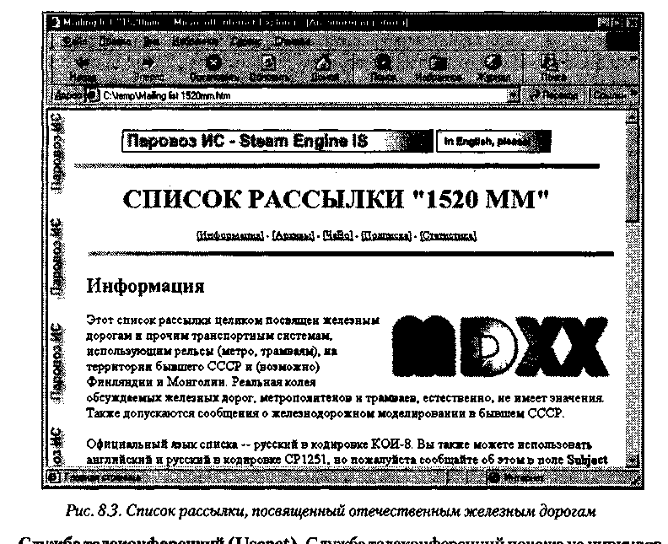

Служба телеконференций (Usenet). Служба телеконференций похожа на циркулярную рассылку электронной почты, в ходе которой одно сообщение отправляется не одному корреспонденту, а большой группе (такие группы называются телеконференциями или группами новостей).
Обычное сообщение электронной почты пересылается по узкой цепочке серверов от отправителя к получателю. При этом не предполагается его хранение на промежуточных серверах. Сообщения, направленные на сервер группы новостей, отправляются с него на все серверы, с которыми он связан, если на них данного сообщения еще нет. Далее процесс повторяется. Характер распространения каждого отдельного сообщения напоминает лесной пожар.
На каждом из серверов поступившее сообщение хранится ограниченное время (обычно неделю), и все желающие могут в течение этого времени с ним ознакомиться. Распространяясь во все стороны, менее чем за сутки сообщения охватывают весь земной шар. Далее распространение затухает, поскольку на сервер, который уже имеет данное сообщение, повторная передача производиться не может.
Ежедневно в мире создается порядка миллиона сообщений для групп новостей. Выбрать в этом массиве действительно полезную информацию практически невозможно. Поэтому вся система телеконференций разбита на тематические группы. Сегодня в мире насчитывают порядка 50 000 тематических групп новостей. Они охватывают большинство тем, интересующих массы. Особой популярностью пользуются группы, посвященные вычислительной технике.
Основной прием использования групп новостей состоит в том, чтобы задать вопрос, обращаясь ко всему миру, и получить ответ или совет от тех, кто с этим вопросом уже разобрался. При этом важно следить за тем, чтобы содержание вопроса соответствовало теме данной телеконференции. Многие квалифицированные специалисты мира (конструкторы, инженеры, ученые, врачи, педагоги, юристы, писатели, журналисты, программисты и прочие) регулярно просматривают сообщения телеконференций, проходящие в группах, касающихся их сферы деятельности. Такой просмотр называется мониторингом информации. Регулярный мониторинг позволяет специалистам точно знать, что нового происходит в мире по их специальности, какие проблемы беспокоят большие массы людей и на что надо обратить особое внимание в своей работе.
В современных промышленных и проектно-конструкторских организациях считается хорошим тоном, если специалисты высшего эшелона периодически (один-два раза в месяц) отвечают через систему телеконференций на типовые вопросы' пользователей своей продукции. Так, например, в телеконференциях, посвященных легковым автомобилям, нередко можно найти сообщения от главных конструкторов крупнейших промышленных концернов.
При отправке сообщений в телеконференции принято указывать свой адрес электронной почты для обратной связи. В тех случаях, когда есть угроза переполнения электронного «почтового ящика» корреспонденцией, не относящейся непосредственно к производственной деятельности, вместо основного адреса, используемого для деловой переписки, указывают дополнительный адрес. Как правило, такой адрес арендуют на сервере одной из бесплатных анонимных почтовых служб, например www.hotmail.com.
Огромный объем сообщений в группах новостей значительно затрудняет их целенаправленный мониторинг, поэтому в некоторых группах производится предварительный «отсев» бесполезной информации (в частности, рекламной), не относящейся к теме конференции. Такие конференции называют модерируемыми. В качестве модератора может выступать не только человек, но и программа, фильтрующая сообщения по определенным ключевым словам. В последнем случае говорят об автоматической модерации.
Для работы со службой телеконференций существуют специальные клиентские программы. Так, например, приложение Microsoft OutLook Express, указанное выше как почтовый клиент, позволяет работать также и со службой телеконференций. Для начала работы надо настроить программу на взаимодействие с сервером групп новостей, оформить «подписку» на определенные группы и- периодически, как и электронную почту, получать все сообщения, проходящие по теме этой группы. В данном случае слово «подписка» не предполагает со стороны клиента никаких обязательств или платежей — это просто указание серверу о том, что сообщения по указанным темам надо доставлять, а по прочим — нет. Отменить подписку или изменить ее состав можно в любой удобный момент.
Служба Word Wide Web (WWW). Безусловно, это самая популярная служба современного Интернета. Ее нередко отождествляют с Интернетом, хотя на самом деле это лишь одна из его многочисленных служб.
Word Wide Web — это единое информационное пространство, состоящее из сотен миллионов взаимосвязанных электронных документов, хранящихся на Web-серверах. Отдельные документы, составляющие пространство Web, называют Web-страницами. Группы тематически объединенных Web-страниц называют Web-узлами (жаргонный термин — Web-сайт или просто сайт). Один физический Web-сервер может содержать достаточно много Web-узлов, каждому из которых, как правило, отводится отдельный каталог на жестком диске сервера.
От обычных текстовых документов Web-страницы отличаются тем, что они оформлены без привязки к конкретному носителю. Например, оформление документа, напечатанного на бумаге, привязано к параметрам печатного листа, который имеет определенную ширину, высоту и размеры полей. Электронные Web-документы предназначены для просмотра на экране компьютера, причем заранее не известно на каком. Неизвестны ни размеры экрана, ни параметры цветового и графического разрешения, неизвестна даже операционная система, с которой работает компьютер клиента. Поэтому Web-документы не могут иметь «жесткого» форматирования. Оформление выполняется непосредственно во время их воспроизведения на компьютере клиента и происходит оно в соответствии с настройками программы, выполняющей просмотр.
Программы для просмотра Web-страниц называют броузерами. В литературе также можно встретить «неустоявшиеся» термины браузер или обозреватель. Во всех случаях речь идет о некотором средстве просмотра Web-документов.
Броузер выполняет отображение документа на экране, руководствуясь командами, которые автор документа внедрил в его текст (если автор применяет автоматические средства подготовки Web-документов, необходимые команды внедряются автоматически). Такие команды называются тегами. От обычного текста они отличаются тем, что заключены в угловые скобки. Большинство тегов используются парами: открывающий тег и закрывающий. Закрывающий тег начинается с символа «/».
<СЕNТЕR> Этот текст должен выравниваться по центру экрана </СЕNТЕR>
<LEFT> Этот текст выравнивается по левой границе экрана </LEFT>
<RIGHT> Этот текст выравнивается по правой границе экрана </RIGHT>
Сложные теги имеют кроме ключевого слова дополнительные атрибуты и параметры, детализирующие способ их применения. Правила записи тегов содержатся в спецификации особого языка разметки, близкого к языкам программирования. Он называется языком разметки гипертекста — НТМL (НурегТехt Маrkup Language). Таким образом, -документ представляет собой обычный текстовый документ, размеченный тегами HTML. Такие документы также называют НТМL-документами или документами в формате НТМL.
При отображении HTML-документа на экране с помощью броузера теги не показываются, и мы видим только текст, составляющий документ. Однако оформление этого текста (выравнивание, цвет, размер и начертание шрифта и прочее) выполняется в соответствии с тем, какие теги имплантированы в текст документа.
Существуют специальные теги для внедрения графических и мультимедийных объектов (звук, музыка, видеоклипы). Встретив такой тег, обозреватель делает запрос к серверу на доставку файла, связанного с тегом, и воспроизводит его в соответствии с заданными атрибутами и параметрами тега — мы видим иллюстрацию или слышим звук. Более подробно вопросы создания Web-страниц и использования тегов НТМL рассмотрены в главе «Подготовка и публикация Web-документов».
В последние годы в Web-документах находят широкое применение так называемые активные компоненты. Это тоже объекты, но они содержат не только текстовые, графические и мультимедийные данные, но и программный код, то есть могут не просто отображаться на компьютере клиента, но и выполнять на нем работу по заложенной в них программе. Для того чтобы активные компоненты не могли выполнить на чужом компьютере разрушительные операции (что характерно для «компьютерных вирусов»), они исполняются только под контролем со стороны броузера. Броузер не должен допустить исполнения команд, несущих потенциальную угрозу, например он пресекает попытки осуществить операции с жестким диском.
Возможность внедрения в текст графических и других объектов, реализуемая с помощью тегов НТМL, является одной из самых эффектных с точки зрения оформления Web-страниц, но не самой важной с точки зрения самой идеи Word Wide Web. Наиболее важной чертой Web-страниц, реализуемой с помощью тегов НТМL, являются гипертекстовые ссылки. С любым фрагментом текста или, например, с рисунком с помощью тегов можно связать иной Web-документ, то есть установить гиперссылку. В этом случае при щелчке левой кнопкой мыши на тексте или рисунке, являющемся гиперссылкой, отправляется запрос на доставку нового документа. Этот документ, в свою очередь, тоже может иметь гиперссылки на другие документы.
Таким образом, совокупность огромного числа гипертекстовых электронных документов, хранящихся на серверах WWW, образует своеобразное гиперпространство документов, между которыми возможно перемещение. Произвольное перемещение между документами в Web-пространстве называют Web-серфингом (выполняется с целью ознакомительного просмотра). Целенаправленное перемещение между Web-документами называют Web-навигацией (выполняется с целью поиска нужной информации).
Гипертекстовая связь между сотнями миллионов документов, хранящихся на физических серверах Интернета, является основой существования логического пространства Word Wide Web. Однако такая связь не могла бы существовать, если бы каждый документ в этом пространстве не обладал своим уникальным адресом. Выше мы говорили, что каждый файл одного локального компьютера обладает уникальным полным именем, в которое входит собственное имя файла (включая расширение имени) и путь доступа к файлу, начиная от имени устройства, на котором он хранится. Теперь мы можем расширить представление об уникальном имени файла и развить его до Всемирной сети. Адрес любого файла во всемирном масштабе определяется унифицированным указателем ресурса — URL.

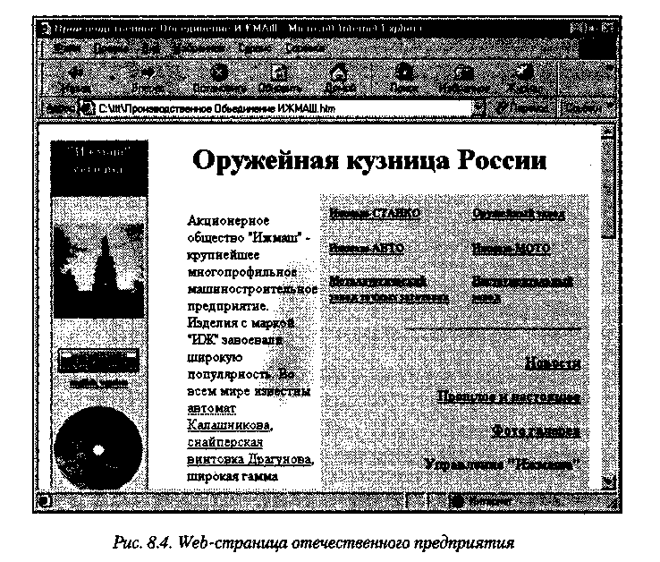
Адрес URL состоит из трех частей.
1. Указание службы, которая осуществляет доступ к данному ресурсу (обычно обозначается именем прикладного протокола, соответствующего данной службе. Так, например, для службы WWW прикладным является протокол HTTP (HyperText Transfer Protocol — протокол передачи гипертекста). После имени протокола ставится двоеточие (:) и два знака «/» (косая черта):
http://...
2. Указание доменного имени компьютера (сервера), на котором хранится данный ресурс:
http://www.abcde.com...
3. Указания полного пути доступа к файлу на данном компьютере. В качестве разделителя используется символ «/» (косая черта):
http://www.abcde.com/Files/New/abcdefg.zip
При записи URL-адреса важно точно соблюдать регистр символов. В отличие от правил работы в MS-DOS и Windows, в Интернете строчные и прописные символы считаются разными.
Именно в форме URL и связывают адрес ресурса с гипертекстовыми ссылками на Web-страницах. При щелчке на гиперссылке броузер посылает запрос для поиска и доставки ресурса, указанного в ссылке. Если по каким-то причинам он не найден, выдается сообщение о том, что ресурс недоступен (возможно, что сервер временно отключен или изменился адрес ресурса).
Служба имен доменов (DNS). Когда мы говорили о протоколах Интернета, то сказали, что адрес любого компьютера или любой локальной сети в Интернете может быть выражен четырьмя байтами, например так:
195.28.132.97
А только что мы заявили, что каждый компьютер имеет уникальное доменное имя, например такое:
www.abcdef.com
Нет ли здесь противоречия?
Противоречия здесь нет, поскольку это просто две разных формы записи адреса одного и того же сетевого компьютера. Человеку неудобно работать с числовым представлением IP-адреса, зато доменное имя запоминается легко, особенно если учесть, что, как правило, это имя имеет содержание. Например, Web-сервер компании Microsoft имеет имя www.microsoft.com, а Web-сервер компании «Космос ТВ» имеет имя www.kosmostv.ru (суффикс .ru в конце имени говорит о том, что сервер компании принадлежит российскому сектору Интернета). Нетрудно «реконструировать» и имена для других компаний.
С другой стороны, автоматическая работа серверов сети организована с использованием четырехзначного числового адреса. Благодаря ему промежуточные серверы могут осуществлять передачу запросов и ответов в нужном направлении, не зная, где конкретно находятся отправитель и получатель. Поэтому необходим перевод доменных имен в связанные с ними IP-адреса. Этим и занимаются серверы службы имен доменов DNS. Наш запрос на получение одной из страниц сервера www.abcde.com сначала обрабатывается сервером DNS, и далее он направляется по IP-адресу, а не по доменному имени.
Служба передачи файлов (FTP). Прием и передача файлов составляют значительный процент от прочих Интернет-услуг. Необходимость в передаче файлов возникает, например, при приеме файлов программ, при пересылке крупных документов (например, книг), а также при передаче архивных файлов, в которых запакованы большие объемы информации.
Служба FTP имеет свои серверы в мировой сети, на которых хранятся архивы данных. Со стороны клиента для работы с серверами FTP может быть установлено специальное программное обеспечение, хотя в большинстве случаев броузеры WWW обладают встроенными возможностями для работы и по протоколу FTP.
Протокол FTP работает одновременно с двумя ТСР-соединениями между сервером и клиентом. По одному соединению идет передача данных, а второе соединение используется как управляющее. Протокол FTP также предоставляет серверу средства для идентификации обратившегося клиента. Этим часто пользуются коммерческие серверы и серверы ограниченного доступа, поставляющие информацию только зарегистрированным клиентам, — они выдают запрос на ввод имени пользователя и связанного с ним пароля. Однако существуют и десятки тысяч FTP-серверов с анонимным доступом для всех желающих. В этом случае в качестве имени пользователя надо ввести слово: anonymous, а в качестве пароля задать адрес электронной почты. В большинстве случаев программы-клиенты FTP делают это автоматически.
IRC. Служба IRC (Internet Relay Chat) предназначена для прямого общения нескольких человек в режиме реального времени. Иногда службу IRC называют чат-конференциями или просто чатом. В отличие от системы телеконференций, в которой общение между участниками обсуждения темы открыто всему миру, в системе IRC общение происходит только в пределах одного канала, в работе которого принимают участие обычно лишь несколько человек. Каждый пользователь может создать собственный канал и пригласить в него участников «беседы» или присоединиться к одному из открытых в данный момент каналов.
Существует несколько популярных клиентских программ для работы с серверами и сетями, поддерживающими сервис IRC. Одна из наиболее популярных — программа mlRC.exe.
ICQ. Эта служба предназначена для поиска сетевого IP-адреса человека, подключенного в данный момент к Интернету. Необходимость в подобной услуге связана с тем, что большинство пользователей не имеют постоянного IP-адреса. Название службы является акронимом выражения I seek you — я тебя ищу. Для пользования этой службой надо зарегистрироваться на ее центральном сервере (http://www.icq.com) и получить персональный идентификационный номер UIN (Universal Internet Number). Данный номер можно сообщить партнерам по контактам, и тогда служба ICQ приобретает характер Интернет-пейджера. Зная номер UIN партнера, но не зная его текущий IP-адрес, можно через центральный сервер службы отправить ему сообщение с предложением установить соединение.
Как было указано выше, каждый компьютер, подключенный к Интернету, должен иметь четырехзначный IP-адрес. Этот адрес может быть постоянным или динамически временным. Те компьютеры, которые включены в Интернет на постоянной основе, имеют постоянные IP-адреса. Большинство же пользователей подключаются к Интернету лишь на время сеанса. Им выдается динамический IP-адрес, действующий только в течение данного сеанса. Этот адрес выдает тот сервер, через который происходит подключение. В разных сеансах динамический IP-адрес может быть различным, причем заранее неизвестно каким.
При каждом подключении к Интернету программа ICQ, установленная на нашем компьютере, определяет текущий IP-адрес и сообщает его центральной службе, которая, в свою очередь, оповещает наших партнеров по контактам. Далее наши партнеры (если они тоже являются клиентами данной службы) могут установить с нами прямую связь. Программа предоставляет возможность выбора режима связи («готов к контакту»; «прошу не беспокоить, но готов принять срочное сообщение»; «закрыт для контакта» и т. п.). После установления контакта связь происходит в режиме, аналогичном сервису IRC.

8.3. Подключение к Интернету

Основные понятия
Для работы в Интернете необходимо:
• физически подключить компьютер к одному из узлов Всемирной сети;
• получить IP-адрес на постоянной или временной основе;
• установить и настроить программное обеспечение — программы-клиенты тех служб Интернета, услугами которых предполагается пользоваться.
Организации, предоставляющие возможность подключения к своему узлу и выделяющие IP-адреса, называются поставщиками услуг Интернета (используется также термин сервис-провайдер). Они оказывают подобную услугу на договорной основе.
Физическое подключение может быть выделенным или коммутируемым. Для выделенного соединения необходимо проложить новую или арендовать готовую физическую линию связи (кабельную, оптоволоконную, радиоканал, спутниковый канал и т. п.). Такое подключение используют организации и предприятия, нуждающиеся в передаче больших объемов данных. От типа линии связи зависит ее пропускная способность (измеряется в единицах бит в секунду). В настоящее время пропускная способность мощных линий связи (оптоволоконных и спутниковых) составляет сотни мегабит в секунду (Мбит/с).
В противоположность выделенному соединению коммутируемое соединение — временное. Оно не требует специальной линии связи и может быть осуществлено, например, по телефонной линии. Коммутацию (подключение) выполняет автоматическая телефонная станция (АТС) по сигналам, выданным в момент набора телефонного номера.
Для телефонных линий связи характерна низкая пропускная способность. В зависимости от того, какое оборудование использовано на станциях АТС по пути следования сигнала, различают аналоговые и цифровые телефонные линии. Основную часть телефонных линий в городах России составляют устаревшие аналоговые линии. Их предельная пропускная способность немногим более 30 Кбит/с (одна-две страницы текста в секунду или одна-две фотографии стандартного размера в минуту). Пропускная способность цифровых телефонных линий составляет 60-120 Кбит/с, то есть в 2-4 раза выше. По аналоговым телефонным линиям связи можно передавать и видеоинформацию (что используется в видеоконференциях), но размер окна, в котором отображаются видеоданные, обычно невелик (порядка 150х 150 точек) и частота смены кадров мала для получения качественного видеоряда (1-2 кадра в секунду). Для сравнения: в обычном телевидении частота кадров — 25 кадров в секунду.
Телефонные линии связи никогда не предназначались для передачи цифровых сигналов — их характеристики подходят только для передачи голоса, причем в достаточно узком диапазоне частот — 300-3 000 Гц. Поэтому для передачи цифровой информации несущие сигналы звуковой частоты модулируют по амплитуде, фазе и частоте. Такое преобразование выполняет специальное устройство — модем (название образовано от слов модулятор и демодулятор).

Установка модема
По способу подключения различают внешние и внутренние модемы. Внешние модемы подключают к разъему последовательного порта, выведенному на заднюю стенку системного блока. Внутренние модемы устанавливают в один из разъемов расширения материнской платы.
Поток данных, проходящих через модем, очень мал по сравнению с потоками, проходящими через другие устройства компьютера. Поэтому до последнего времени модемы подключали к разъемам (слотам) устаревшей малопроизводительной шины ISA. Однако в настоящее время начат выпуск модемов, рассчитанных на подключение к шине PCI.
Как и другие устройства компьютера, модем требует не только аппаратной, но и программной установки. В операционной системе Windows 98 ее можно выполнить стандартными средствами Пуск > Настройка > Панель управления > Установка оборудования, хотя для модемов есть и специальное средство: Пуск > Настройка > Панель управления > Модемы.
Для модемов, подключаемых к шине PCI, проблем с установкой обычно не возникает, поскольку они соответствуют стандарту на самоустанавливающееся оборудование (plug-and-play). Модемы, подключаемые к шине ISA (как и другие устройства, подключаемые к этой шине), не всегда являются самоустанавливающимися, и операционная система может некорректно выполнять их автоматическую программную установку и настройку. Если при этом возникают аппаратные конфликты, они чаще всего приводят к неправильной работе самого модема или мыши. Для устранения конфликта изменяют назначение последовательного порта для мыши и/или модема и повторяют установку. Проверить правильность подключения модема можно командой Пуск > Настройка > Модемы > Диагностика > Дополнительно.

Подключение к компьютеру поставщика услуг Интернета
Для подключения к компьютеру поставщика услуг Интернета надо правильно настроить программу Удаленный доступ к сети (Мой компьютер > Удаленный доступ к сети > Новое соединение). При настройке программы необходимы данные, которые должен сообщить поставщик услуг:
• номер телефона, по которому производится соединение;
• имя пользователя (login);
• пароль (password);
• IP-адрес сервера DNS (на всякий случай вводят два адреса — основной и дополнительный, используемый, если основной сервер DNS по каким-то причинам временно не работает).
Этих данных достаточно для подключения к Интернету, хотя при заключении договора с поставщиком услуг можно получить и дополнительную информацию, например номера телефонов службы поддержки. Вводить собственный IР-адрес для настройки программы не надо. Сервер поставщика услуг выделит его автоматически на время проведения сеанса работы.
Порядок создания и настройки соединения удаленного доступа рассмотрен в упражнениях 8.1 и 8.2.

8.4. Вопросы компьютерной безопасности

Понятие о компьютерной безопасности
В вычислительной технике понятие безопасности является весьма широким. Оно подразумевает и надежность работы компьютера, и сохранность ценных данных, и защиту информации от внесения в нее изменений неуполномоченными лицами, и сохранение тайны переписки в электронной связи. Разумеется, во всех цивилизованных странах на страже безопасности граждан стоят законы, но в сфере вычислительной техники правоприменительная практика пока развита недостаточно, а законотворческий процесс не успевает за развитием технологий, поэтому надежность работы компьютерных систем во многом опирается на меры самозащиты.

Компьютерные вирусы
Компьютерный вирус — это программный код, встроенный в другую программу, или в документ, или в определенные области носителя данных и предназначенный для выполнения несанкционированных действий на несущем компьютере.
Основными типами компьютерных вирусов являются:
• программные вирусы;
• загрузочные вирусы;
• макровирусы.
К компьютерным вирусам примыкают и так называемые троянские кони (троянские программы, троянцы).
Программные вирусы. Программные вирусы — это блоки программного кода, целенаправленно внедренные внутрь других прикладных программ. При запуске программы, несущей вирус, происходит запуск имплантированного в нее вирусного кода. Работа этого кода вызывает скрытые от пользователя изменения в файловой системе жестких дисков и/или в содержании других программ. Так, например, вирусный код может воспроизводить себя в теле других программ — этот процесс называется размножением. По прошествии определенного времени, создав достаточное количество копий, программный вирус может перейти к разрушительным действиям — нарушению работы программ и операционной системы, удалению информации, хранящейся на жестком диске. Этот процесс называется вирусной атакой.
Самые разрушительные вирусы могут инициировать форматирование жестких дисков. Поскольку форматирование диска — достаточно продолжительный процесс, который не должен пройти незамеченным со стороны пользователя, во многих случаях программные вирусы ограничиваются уничтожением данных только в системных секторах жесткого диска, что эквивалентно потере таблиц файловой структуры. В этом случае данные на жестком диске остаются нетронутыми, но воспользоваться ими без применения специальных средств нельзя, поскольку неизвестно, какие сектора диска каким файлам принадлежат. Теоретически восстановить данные в этом случае можно, но трудоемкость этих работ исключительно высока.
Считается, что никакой вирус не в состоянии вывести из строя аппаратное обеспечение компьютера. Однако бывают случаи, когда аппаратное и программное обеспечение настолько взаимосвязаны, что программные повреждения приходится устранять заменой аппаратных средств. Так, например, в большинстве современных материнских плат базовая система ввода-вывода (BIOS) хранится в перезаписываемых постоянных запоминающих устройствах (так называемая флэш-память). Возможность перезаписи информации в микросхеме флэш-памяти используют некоторые программные вирусы для уничтожения данных BIOS. В этом случае для восстановления работоспособности компьютера требуется либо замена микросхемы, хранящей BIOS, либо ее перепрограммирование на специальных устройствах, называемых программаторами.
Программные вирусы поступают на компьютер при запуске непроверенных программ, полученных на внешнем носителе (гибкий диск, компакт-диск и т. п.) или принятых из Интернета. Особое внимание следует обратить на слова при запуске. При обычном копировании зараженных файлов заражение компьютера произойти не может. В связи с этим все данные, принятые из Интернета, должны проходить обязательную проверку на безопасность, а если получены незатребованные данные из незнакомого источника, их следует уничтожать, не рассматривая. Обычный прием распространения «троянских» программ — приложение к электронному письму с «рекомендацией» извлечь и запустить якобы полезную программу.
Загрузочные вирусы. От программных вирусов загрузочные вирусы отличаются методом распространения. Они поражают не программные файлы, а определенные системные области магнитных носителей (гибких и жестких дисков). Кроме того, на включенном компьютере они могут временно располагаться в оперативной памяти.
Обычно заражение происходит при попытке загрузки компьютера с магнитного носителя, системная область которого содержит загрузочный вирус. Так, например, при попытке загрузить компьютер с гибкого диска происходит сначала проникновение вируса в оперативную память, а затем в загрузочный сектор жестких дисков. Далее этот компьютер сам становится источником распространения загрузочного вируса.
Макровирусы. Эта особая разновидность вирусов поражает документы, выполненные в некоторых прикладных программах, имеющих средства для исполнения так называемых макрокоманд. В частности, к таким документам относятся документы текстового процессора Microsoft Word (они имеют расширение .DOC). Заражение происходит при открытии файла документа в окне программы, если в ней не отключена возможность исполнения макрокоманд. Как и для других типов вирусов, результат атаки может быть как относительно безобидным, так и разрушительным.

Методы защиты от компьютерных вирусов
Существуют три рубежа защиты от компьютерных вирусов:
• предотвращение поступления вирусов;
• предотвращение вирусной атаки, если вирус все-таки поступил на компьютер;
• предотвращение разрушительных последствий, если атака все-таки произошла. Существуют три метода реализации защиты:
• программные методы защиты;
• аппаратные методы защиты;
• организационные методы защиты.
В вопросе защиты ценных данных часто используют бытовой подход: «болезнь лучше предотвратить, чем лечить». К сожалению, именно он и вызывает наиболее разрушительные последствия. Создав бастионы на пути проникновения вирусов в компьютер, нельзя положиться на их прочность и остаться неготовым к действиям после разрушительной атаки. К тому же, вирусная атака — далеко не единственная и даже не самая распространенная причина утраты важных данных. Существуют программные сбои, которые могут вывести из строя операционную систему, а также аппаратные сбои, способные сделать жесткий диск неработоспособным. Всегда существует вероятность утраты компьютера вместе с ценными данными в результате кражи, пожара или иного стихийного бедствия.
Поэтому создавать систему безопасности следует в первую очередь «с конца» — с предотвращения разрушительных последствий любого воздействия, будь то вирусная атака, кража в помещении или физический выход жесткого диска из строя. Надежная и безопасная работа с данными достигается только тогда, когда любое неожиданное событие, в том числе и полное физическое уничтожение компьютера не приведет к катастрофическим последствиям.

Средства антивирусной защиты
Основным средством защиты информации является резервное копирование наиболее ценных данных. В случае утраты информации по любой из вышеперечисленных причин жесткие диски переформатируют и подготавливают к новой эксплуатации. На «чистый» отформатированный диск устанавливают операционную систему с дистрибутивного компакт-диска, затем под ее управлением устанавливают все необходимое программное обеспечение, которое тоже берут с дистрибутивных носителей. Восстановление компьютера завершается восстановлением данных, которые берут с резервных носителей.
При резервировании данных следует также иметь в виду и то, что надо отдельно сохранять все регистрационные и парольные данные для доступа к сетевым службам Интернета. Их не следует хранить на компьютере. Обычное место хранения — служебный дневник в сейфе руководителя подразделения.
Создавая план мероприятий по резервному копированию информации, необходимо учитывать, что резервные копии должны храниться отдельно от компьютера. То есть, например, резервирование информации на отдельном жестком диске того же компьютера только создает иллюзию безопасности. Относительно новым и достаточно надежным приемом хранения ценных, но неконфиденциальных данных является их хранение в Web-папках на удаленных серверах в Интернете. Есть службы, бесплатно предоставляющие пространство (до нескольких Мбайт) для хранения данных пользователя.
Резервные копии конфиденциальных данных сохраняют на внешних носителях, которые хранят в сейфах, желательно в отдельных помещениях. При разработке организационного плана резервного копирования учитывают необходимость создания не менее двух резервных копий, сохраняемых в разных местах. Между копиями осуществляют ротацию. Например в течение недели ежедневно копируют данные на носители резервного комплекта А, а через неделю их заменяют комплектом Б, и т. д.
Вспомогательными средствами защиты информации являются антивирусные программы и средства аппаратной защиты. Так, например, простое отключение перемычки на материнской плате не позволит осуществить стирание перепрограммируемой микросхемы ПЗУ (флэш-BIOS), независимо от того, кто будет пытаться это сделать: компьютерный вирус, злоумышленник или неаккуратный пользователь.
Существует достаточно много программных средств антивирусной защиты. Они предоставляют следующие возможности.
1. Создание образа жесткого диска на внешних носителях (например, на гибких дисках). В случае выхода из строя данных в системных областях жесткого диска сохраненный «образ диска» может позволить восстановить если не все данные, то по крайней мере их большую часть. Это же средство может защитить от утраты данных при аппаратных сбоях и при неаккуратном форматировании жесткого диска.
2. Регулярное сканирование жестких дисков в поисках компьютерных вирусов. Сканирование обычно выполняется автоматически при каждом включении компьютера и при размещении внешнего диска в считывающем устройстве. При сканировании следует иметь в виду, что антивирусная программа ищет вирус путем сравнения кода программ с кодами известных ей вирусов, хранящимися в базе данных. Если база данных устарела, а вирус является новым, сканирующая программа его не обнаружит. Для надежной работы следует регулярно обновлять антивирусную программу. Желательная периодичность обновления — один раз в две недели; допустимая — один раз в три месяца. Для примера укажем, что разрушительные последствия атаки вируса W95.CIH.1075 («Чернобыль»), вызвавшего уничтожение информации на сотнях тысяч компьютеров 26 апреля 1999 года, были связаны не с отсутствием средств защиты от него, а с длительной задержкой (более года) в обновлении этих средств.
3. Контроль за изменением размеров и других атрибутов файлов. Поскольку некоторые компьютерные вирусы на этапе размножения изменяют параметры зараженных файлов, контролирующая программа может обнаружить их деятельность и предупредить пользователя.
4. Контроль за обращениями к жесткому диску. Поскольку наиболее опасные операции, связанные с работой компьютерных вирусов, так или иначе обращены на модификацию данных, записанных на жестком диске, антивирусные программы могут контролировать обращения к нему и предупреждать пользователя о подозрительной активности.

Защита информации в Интернете
При работе в Интернете следует иметь в виду, что насколько ресурсы Всемирной сети открыты каждому клиенту, настолько же и ресурсы его компьютерной системы могут быть при определенных условиях открыты всем, кто обладает необходимыми средствами.
Для частного пользователя этот факт не играет особой роли, но знать о нем необходимо, чтобы не допускать действий, нарушающих законодательства тех стран, на территории которых расположены серверы Интернета. К таким действиям относятся вольные или невольные попытки нарушить работоспособность компьютерных систем, попытки взлома защищенных систем, использование и распространение программ, нарушающих работоспособность компьютерных систем (в частности, компьютерных вирусов).
Работая во Всемирной сети, следует помнить о том, что абсолютно все действия фиксируются и протоколируются специальными программными средствами и информация как о законных, так и о незаконных действиях обязательно где-то накапливается. Таким образом, к обмену информацией в Интернете следует подходить как к обычной переписке с использованием почтовых открыток. Информация свободно циркулирует в обе стороны, но в общем случае она доступна всем участникам информационного процесса. Это касается всех служб Интернета, открытых для массового использования.
Однако даже в обычной почтовой связи наряду с открытками существуют и почтовые конверты. Использование почтовых конвертов при переписке не означает, что партнерам есть, что скрывать. Их применение соответствует давно сложившейся исторической традиции и устоявшимся морально-этическим нормам общения. Потребность в аналогичных «конвертах» для защиты информации существует и в Интернете. Сегодня Интернет является не только средством общения и универсальной справочной системой — в нем циркулируют договорные и финансовые обязательства, необходимость защиты которых как от просмотра, так и от фальсификации, очевидна. Начиная с 1999 года Интернет становится мощным средством обеспечения розничного торгового оборота, а это требует защиты данных кредитных карт и других электронных платежных средств.
Принципы защиты информации в Интернете опираются на определение информации, сформулированное нами в первой главе этого пособия. Информация — это продукт взаимодействия данных и адекватных им методов. Если в ходе коммуникационного процесса данные передаются через открытые системы (а Интернет относится именно к таковым), то исключить доступ к ним посторонних лиц невозможно даже теоретически. Соответственно, системы защиты сосредоточены на втором компоненте информации — на методах. Их принцип действия основан на том, чтобы исключить или, по крайней мере, затруднить возможность подбора адекватного метода для преобразования данных в информацию. Одним из приемов такой защиты является шифрование данных.

Понятие о несимметричном шифровании информации
Системам шифрования столько же лет, сколько письменному обмену информацией. Обычный подход состоит в том, что к документу применяется некий метод шифрования (назовем его ключом), после чего документ становится недоступен для чтения обычными средствами. Его можно прочитать только тот, кто знает ключ, — только он может применить адекватный метод чтения. Аналогично происходит шифрование и ответного сообщения. Если в процессе обмена информацией для шифрования и чтения пользуются одним и тем же ключом, то такой криптографический процесс является симметричным.
Основной недостаток симметричного процесса заключается в том, что, прежде чем начать обмен информацией, надо выполнить передачу ключа, а для этого опять-таки нужна защищенная связь, то есть проблема повторяется, хотя и на другом уровне. Если рассмотреть оплату клиентом товара или услуги с помощью кредитной карты, то получается, что торговая фирма должна создать по одному ключу для каждого своего клиента и каким-то образом передать им эти ключи. Это крайне неудобно.
Поэтому в настоящее время в Интернете используют несимметричные криптографические системы, основанные на использовании не одного, а двух ключей. Происходит это следующим образом. Компания для работы с клиентами создает два ключа: один — открытый (public — публичный) ключ, а другой — закрытый (private — личный) ключ. На самом деле это как бы две «половинки» одного целого ключа, связанные друг с другом.
Ключи устроены так, что сообщение, зашифрованное одной половинкой, можно расшифровать только другой половинкой (не той, которой оно было закодировано). Создав пару ключей, торговая компания широко распространяет публичный ключ (открытую половинку) и надежно сохраняет закрытый ключ (свою половинку).
Как публичный, так и закрытый ключ представляют собой некую кодовую последовательность. Публичный ключ компании может быть опубликован на ее сервере, откуда каждый желающий может его получить. Если клиент хочет сделать фирме заказ, он возьмет ее публичный ключ и с его помощью закодирует свое сообщение о заказе и данные о своей кредитной карте. После кодирования это сообщение может прочесть только владелец закрытого ключа. Никто из участников цепочки, по которой пересылается информация, не в состоянии это сделать. Даже сам отправитель не может прочитать собственное сообщение, хотя ему хорошо известно содержание. Лишь получатель сможет прочесть сообщение, поскольку только у него есть закрытый ключ, дополняющий использованный публичный ключ.
Если фирме надо будет отправить клиенту квитанцию о том, что заказ принят к исполнению, она закодирует ее своим закрытым ключом. Клиент сможет прочитать квитанцию, воспользовавшись имеющимся у него публичным ключом данной фирмы. Он может быть уверен, что квитанцию ему отправила именно эта фирма, и никто иной, поскольку никто иной доступа к закрытому ключу фирмы не имеет.

Принцип достаточности защиты
Защита публичным ключом (впрочем, как и большинство других видов защиты, информации) не является абсолютно надежной. Дело в том, что поскольку каждый желающий может получить и использовать чей-то публичный ключ, то он может сколь угодно подробно изучить алгоритм работы механизма шифрования и пытаться установить метод расшифровки сообщения, то есть реконструировать закрытый ключ.
Это настолько справедливо, что алгоритмы кодирования публичным ключом даже нет смысла скрывать. Обычно к ним есть доступ, а часто они просто широко публикуются. Тонкость заключается в том, что знание алгоритма еще не означает возможности провести реконструкцию ключа в разумно приемлемые сроки. Так, например, правила игры в шахматы известны всем, и нетрудно создать алгоритм для перебора всех возможных шахматных партий, но он никому не нужен, поскольку даже самый быстрый современный суперкомпьютер будет работать над этой задачей дольше, чем существует жизнь на нашей планете.
Количество комбинаций, которое надо проверить при реконструкции закрытого ключа, не столь велико, как количество возможных шахматных партий, однако защиту информации принято считать достаточной, если затраты на ее преодоление превышают ожидаемую ценность самой информации. В этом состоит принцип достаточности защиты, которым руководствуются при использовании несимметричных средств шифрования данных. Он предполагает, что защита не абсолютна, и приемы ее снятия известны, но она все же достаточна для того, чтобы сделать это мероприятие нецелесообразным. При появлении иных средств, позволяющих-таки получить зашифрованную информацию в разумные сроки, изменяют принцип работы алгоритма, и проблема повторяется на более высоком уровне.
Разумеется, не всегда реконструкцию закрытого ключа производят методами простого перебора комбинаций. Для этого существуют специальные методы, основанные на исследовании особенностей взаимодействия открытого ключами с определенными структурами данных. Область науки, посвященная этим исследованиям, называется криптоанализом, а средняя продолжительность времени, необходимого для реконструкции закрытого ключа по его опубликованному открытому ключу, называется криптостойкостъю алгоритма шифрования.
Для многих методов несимметричного шифрования криптостойкость, полученная в результате криптоанализа, существенно отличается от величин, заявляемых разработчиками алгоритмов на основании теоретических оценок. Поэтому во многих странах вопрос применения алгоритмов шифрования данных находится в поле законодательного регулирования. В частности, в России к использованию в государственных и коммерческих организациях разрешены только те программные средства шифрования данных, которые прошли государственную сертификацию в административных органах, в частности, в Федеральном агентстве правительственной связи и информации при Президенте Российской Федерации (ФАПСИ).

Понятие об электронной подписи
Мы рассмотрели, как клиент может переслать организации свои конфиденциальные данные (например, номер электронного счета). Точно так же он может общаться и с банком, отдавая ему распоряжения о перечислении своих средств на счета других лиц и организаций. Ему не надо ездить в банк и стоять в очереди — все можно сделать, не отходя от компьютера. Однако здесь возникает проблема: как банк узнает, что распоряжение поступило именно от данного лица, а не от злоумышленника, выдающего себя за него? Эта проблема решается с помощью так называемой электронной подписи.
Принцип ее создания тот же, что и рассмотренный выше. Если нам надо создать себе электронную подпись, следует с помощью специальной программы (полученной от банка) создать те же два ключа: закрытый и публичный. Публичный ключ передается банку. Если теперь надо отправить поручение банку на операцию с расчетным счетом, оно кодируется публичным ключом банка, а своя подпись под ним кодируется собственным закрытым ключом. Банк поступает наоборот. Он читает поручение с помощью своего закрытого ключа, а подпись — с помощью публичного ключа поручителя. Если подпись читаема, банк может быть уверен, что поручение ему отправили именно мы, и никто другой.

Понятие об электронных сертификатах
Системой несимметричного шифрования обеспечивается делопроизводство в Интернете. Благодаря ей каждый из участников обмена может быть уверен, что полученное сообщение отправлено именно тем, кем оно подписано. Однако здесь возникает еще ряд проблем, например проблема регистрации даты отправки сообщения. Такая проблема возникает во всех случаях, когда через Интернет заключаются договоры между сторонами. Отправитель документа может легко изменить текущую дату средствами настройки операционной системы. Поэтому обычно дата и время отправки электронного документа не имеют юридической силы. В тех же случаях, когда это важно, выполняют сертификацию даты/времени.
Сертификация даты. Сертификация даты выполняется при участии третьей, независимой стороны. Например, это может быть сервер организации, авторитет которой в данном вопросе признают оба партнера. В этом случае документ, зашифрованный открытым ключом партнера и снабженный своей электронной подписью, отправляется сначала на сервер сертифицирующей организации. Там он получает «приписку» с указанием точной даты и времени, зашифрованную закрытым ключом этой организации. Партнер декодирует содержание документа, электронную подпись отправителя и отметку о дате с помощью своих «половинок» ключей. Вся работа автоматизирована.
Сертификация Web-узлов. Сертифицировать можно не только даты. При заказе товаров в Интернете важно убедиться в том, что сервер, принимающий заказы и платежи от имени некоей фирмы, действительно представляет эту фирму. Тот факт, что он распространяет ее открытый ключ и обладает ее закрытым ключом, строго говоря, еще ничего не доказывает, поскольку за время, прошедшее после создания ключа, он мог быть скомпрометирован. Подтвердить действительность ключа тоже может третья организация путем выдачи сертификата продавцу. В сертификате указано, когда он выдан и на какой срок. Если добросовестному продавцу станет известно, что его закрытый ключ каким-либо образом скомпрометирован, он сам уведомит сертификационный центр, старый сертификат будет аннулирован, создан новый ключ и выдан новый сертификат.
Прежде чем выполнять платежи через Интернет или отправлять данные о своей кредитной карте кому-либо, следует проверить наличие действующего сертификата у получателя путем обращения в сертификационный центр. Это называется сертификацией Web-узлов.
Сертификация издателей. Схожая проблема встречается и при распространении программного обеспечения через Интернет. Так, например, мы указали, что Web-броузеры, служащие для просмотра Web-страниц, должны обеспечивать механизм защиты от нежелательного воздействия активных компонентов на компьютер клиента. Можно представить, что произойдет, если кто-то от имени известной компании начнет распространять модифицированную версию ее броузера, в которой специально оставлены бреши в системе защиты. Злоумышленник может использовать их для активного взаимодействия с компьютером, на котором работает такой броузер.
Это относится не только к броузерам, но и ко всем видам программного обеспечения, получаемого через Интернет, в которое могут быть имплантированы «троянские кони», «компьютерные вирусы», «часовые бомбы» и прочие нежелательные объекты, в том числе и такие, которые невозможно обнаружить антивирусными средствами. Подтверждение того, что сервер, распространяющий программные продукты от имени известной фирмы, действительно уполномочен ею для этой деятельности, осуществляется путем сертификации издателей. Она организована аналогично сертификации Web-узлов.
Средства для проверки сертификатов обычно предоставляют броузеры. В частности, в обозревателе Microsoft Internet Explorer 5.0, работа с которым более подробно будет рассмотрена в следующей главе, доступ к центрам сертификации осуществляется командой Сервис > Свойства обозревателя > Содержание > Сертификатов > Доверенные корневые центры сертификации.

9.1. Основные понятия World Wide Web
Сегодня Интернет используется как источник разносторонней информации по различным областям знаний. Большинство документов, доступных на серверах Интернета, имеют гипертекстовый формат. Службу Интернета, управляющую передачей таких документов, называют World Wide Web ( Web, WWW). Этим же термином, или средой WWW называют обширную совокупность Web-документов, между которыми существуют гипертекстовые связи.
Среда WWW не имеет централизованной структуры. Она пополняется теми, кто желает разместить в Интернете свои материалы, и может рассматриваться как информационное пространство. Как правило, документы WWW хранятся на постоянно подключенных к Интернету компьютерах — Web-серверах. Обычно на Web-сервере размещают не отдельный документ, а группу взаимосвязанных документов. Такая группа представляет собой Web-узел (жаргонный термин — Web-сайт). Размещение подготовленных материалов на Web-узле называется Web-изданием или Web-публикацией.
Web-каналы. Обычный Web-узел выдает информацию (запрошенный документ) только в ответ на обращение клиента. Чтобы следить за обновлением опубликованных материалов, пользователь вынужден регулярно обращаться к данному узлу. Современная модель Web-узла позволяет автоматически в заданное время передать обновленную информацию на компьютер зарегистрированного клиента. Такие Web-узлы, способные самостоятельно инициировать поставку информации, называют каналами. Концепция каналов поддерживается операционной системой Windows 98. В частности, на ней основано динамическое обновление Рабочего стола Active Desktop.
Web-страница. Отдельный документ World Wide Web называют Web-страницей. Обычно это комбинированный документ, который может содержать текст, графические иллюстрации, мультимедийные и другие вставные объекты. Для создания Web-страниц используется язык HTML (HyperText Markup Language — язык разметки гипертекста), который при помощи вставленных в документ тегов описывает логическую структуру документа, управляет форматированием текста и размещением вставных объектов. Интерактивные Web-узлы получают информацию от пользователя через формы и генерируют запрошенную Web-страницу с помощью специальных программ (сценариев CGT), динамического HTML и других средств.
Гиперссылки. Отличительной особенностью среды World Wide Web является наличие средств перехода от одного документа к другому, тематически с ним связанному, без явного указания адреса. Связь между документами осуществляется при помощи гипертекстовых ссылок (или просто гиперссылок). Гиперссылка — это выделенный фрагмент документа (текст или иллюстрация), с которым ассоциирован адрес другого Web-документа. При использовании гиперссылки (обычно для этого требуется навести на нее указатель мыши и один раз щелкнуть) происходит переход по гиперссылке — открытие Web-страницы, на которую указывает ссылка. Механизм гиперссылок позволяет организовать тематическое путешествие по World Wide Web без использования (и даже знания) адресов конкретных страниц.
Адресация документов. Для записи адресов документов Интернета (Web-страниц) используется форма, называемая адресом URL. Адрес URL содержит указания на прикладной протокол передачи, адрес компьютера и путь поиска документа на этом компьютере. Адрес компьютера состоит из нескольких частей, разделенных точками, например www.intel.ru. Части адреса, расположенные справа, определяют сетевую принадлежность компьютера, а левые элементы указывают на конкретный компьютер данной сети. Преобразование адреса URL в цифровую форму IР-адреса производит служба имен доменов (Domain Name Service, DNS). В качестве разделителя в пути поиска документа Интернета всегда используется символ косой черты.
Средства просмотра Web. Документы Интернета предназначены для отображения в электронной форме, причем автор документа не знает, каковы возможности компьютера, на котором документ будет отображаться. Поэтому язык HTML обеспечивает не столько форматирование документа, сколько описание его логической структуры. Форматирование и отображение документа на конкретном компьютере производится специальной программой — броузером (от английского слова browser).
Основные функции броузеров следующие:
• установление связи с Web-сервером, на котором хранится документ, и загрузка всех компонентов комбинированного документа;
• интерпретация тегов языка HTML, форматирование и отображение Web-страницы в соответствии с возможностями компьютера, на котором броузер работает;
• предоставление средств для отображения мультимедийных и других объектов, входящих в состав Web-страниц, а также механизма расширения, позволяющего настраивать программу на работу с новыми типами объектов;
• обеспечение автоматизации поиска Web-страниц и упрощение доступа к Web-страницам, посещавшимся ранее.
• предоставление доступа к встроенным или автономным средствам для работы с другими службами Интернета.

9.2. Работа с программой Internet Explorer 5.0
Примером броузера, предназначенного для просмотра Web-документов, может служить Internet Explorer 5.0. Программа предоставляет единый метод доступа к локальным документам компьютера, ресурсам корпоративной сети Intranet и к информации, доступной в Интернете. Она обеспечивает работу с World Wide Web, предоставляет идентичные средства работы с локальными папками компьютера и файловыми архивами FTP, дает доступ к средствам связи через Интернет. Соответствующие программы (Outlook Express и Microsoft NetMeeting) автономны, но рассматриваются как часть пакета Internet Explorer 5.0. Схема использования Интернета через Internet Explorer представлена на рис. 9.1.
Для запуска броузера Internet Explorer можно использовать значок Internet Explorer на Рабочем столе или на Панели быстрого запуска, а также Главное меню (Пуск > Программы > Internet Explorer). Кроме того, программа запускается автоматически при попытке открыть документ Интернета или локальный документ в формате HTML. Для этой цели можно использовать ярлыки Web-страниц, папку Избранное (Пуск > Избранное или пункт меню Избранное в строке меню окна папки или программы Проводник), панель инструментов Рабочего стола Адрес или поле ввода в диалоговом окне Запуск программы (Пуск > Выполнить).
Если соединение с Интернетом отсутствует, то после запуска программы на экране появится диалоговое окно для управления установкой соединения. При невозможности установить соединение сохраняется возможность просмотра в автономном режиме ранее загруженных Web-документов. При наличии соединении после запуска программы на экране появится так называемая «домашняя», или основная, страница, выбранная при настройке программы
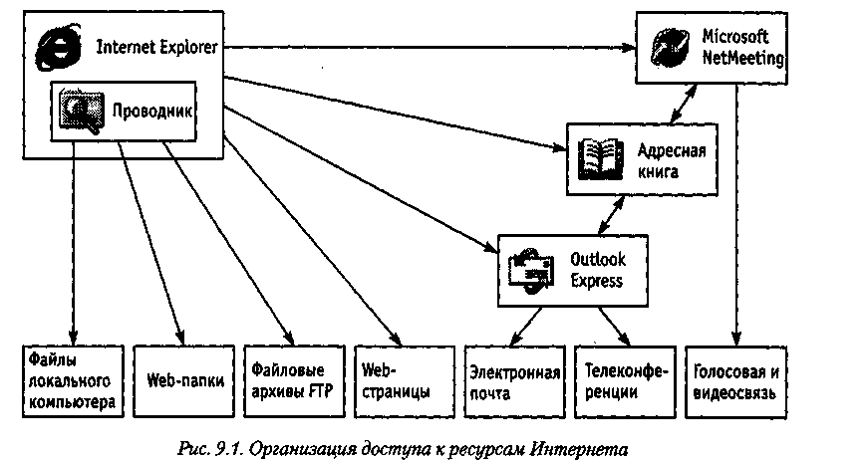
.
Открытие и просмотр Web-страниц
Просматриваемая Web-страница отображается в рабочей области окна. По умолчанию воспроизводится все ее содержимое, включая графические иллюстрации и встроенные мультимедийные объекты. Управление просмотром осуществляется при помощи строки меню, панелей инструментов, а также активных элементов, имеющихся в открытом документе, например гиперссылок.
Если URL-адрес Web-страницы известен, его можно ввести в поле панели Адрес и щелкнуть на кнопке Переход. Страница с указанным адресом открывается вместо текущей. Наличие средства автозаполнения адресной строки упрощает повторный ввод адресов. Вводимый адрес автоматически сравнивается с адресами ранее просматривавшихся Web-страниц. Все подходящие адреса отображаются в раскрывающемся списке панели Адрес. Если нужный адрес есть в списке, его можно выбрать клавишами ВВЕРХ и ВНИЗ, после чего щелкнуть на кнопке Переход. При отсутствии нужного адреса ввод продолжают как обычно.
Работа с гиперссылками. Навигация по Интернету чаще выполняется не путем ввода адреса URL, а посредством использования гиперссылок. При отображении Web-страницы на экране гиперссылки выделяются цветом (обычно синим) и подчеркиванием. Обычно подчеркивание применяют только для выделения гиперссылок. Более надежным признаком является форма указателя мыши. При наведении на гиперссылку он принимает форму кисти руки с вытянутым указательным пальцем, а сама гиперссылка при соответствующей настройке броузера изменяет цвет. Адрес URL, на который указывает ссылка, отображается в строке состояния. При щелчке на гиперссылке соответствующая Web-страница загружается вместо текущей. Если гиперссылка указывает на произвольный файл, его загрузка происходит по протоколу FTP.
На Web-страницах могут также встречаться графические ссылки (то есть, гиперссылки, представленные рисунком) и изображения-карты, объединяющие несколько ссылок в рамках одного изображения. Для просмотра ссылок на открытой Web-странице удобно использовать клавишу TAB. При нажатии этой клавиши фокус ввода (пунктирная рамка) перемещается к следующей ссылке. Перейти по ссылке можно, нажав клавишу ENTER. При таком подходе последовательно перебираются текстовые и графические ссылки, а также отдельные области изображений-карт.
Дополнительные возможности использования гиперссылок предоставляет их контекстное меню. Чтобы открыть новую страницу, не закрывая текущей, применяют команду Открыть в новом окне. В результате открывается новое окно броузера. Адрес URL, заданный ссылкой, можно поместить в буфер обмена при помощи команды Копировать ярлык. Его можно вставить в поле панели Адрес или в любой другой документ для последующего использования.
Другие операции, относящиеся к текущей странице и ее элементам, также удобно осуществлять через контекстное меню. Так, например, рисунок, имеющийся на странице, можно:
• сохранить как файл (Сохранить рисунок как);
• использовать как фоновый рисунок (Сделать рисунком рабочего стола) или как активный элемент (Сохранить как элемент рабочего стола);
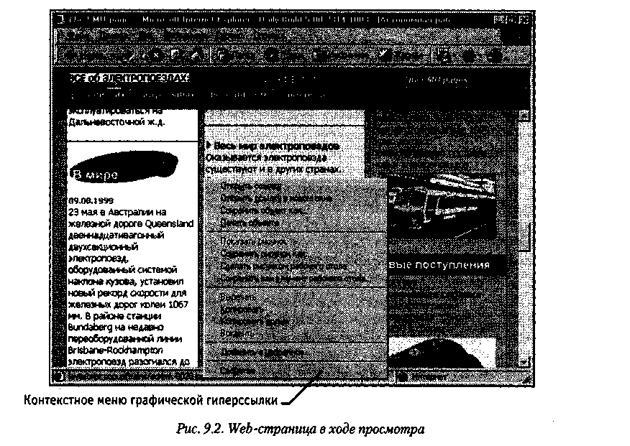
Если рисунок выполняет функции графической ссылки, к нему можно применять как команды, относящие к изображению, так и команды, относящиеся к ссылке.

Приемы управления броузером
Необходимость определенных действий в ходе просмотра документов World Wide Web часто диктуется самим ходом работы. В таких случаях удобно использовать кнопки панели инструментов Обычные кнопки. Для того чтобы вернуться к странице, которая просматривалась некоторое время назад, используют кнопку Назад. Чтобы возвратиться на несколько страниц назад, можно использовать присоединенную к ней кнопку раскрывающегося списка. Отменить действия, выполненные при помощи кнопки Назад, позволяет кнопка Вперед.
Если процесс загрузки страницы затянулся или необходимость в ней отпала, используют кнопку Остановить. Заново загрузить Web-страницу, если ее загрузка была прервана или содержание документа изменилось, позволяет кнопка Обновить. Чтобы немедленно загрузить «домашнюю» (основную) страницу, пользуются кнопкой Домой.
Создать новое окно, сохранить открытый документ на своем компьютере, распечатать его, включить или выключить режим автономной работы, а также завершить работу с программой позволяют команды меню Файл.
Копирование фрагментов документа в буфер обмена, поиск текста на Web-странице, осуществляются при помощи команд меню Правка.
Включение и выключение отображения служебных элементов окна (панелей инструментов, дополнительных панелей, строки состояния), выбора шрифта и кодировки символов осуществляются через меню Вид.
Ведение списка регулярно посещаемых страниц и быстрый доступ к ним осуществляются через меню Избранное. Переход к использованию программ для работы с другими службами Интернета, а также настройка броузера осуществляются через меню Сервис.

Работа с несколькими окнами
Нередко возникает необходимость открыть новый Web-документ, не закрывая текущий, например в тех случаях, когда текущий документ содержит список интересных ссылок. Чтобы открыть новое окно программы Internet Explorer, применяют команду Файл > Создать > Окно. Каждое окно отображает свой Web-документ и может использоваться cамостоятельно. В частности, списки кнопок Назад и Вперед обновляются в каждом окне индивидуально.
Закрывать окна программы Internet Explorer можно в любом порядке, а не только в том, в каком они открывались. Однако при закрытии последнего окна на компьютере может больше не остаться открытых программ, использующих Интернет. В такой ситуации на экран выдается предупреждающее сообщение, позволяющее разорвать соединение, если оно действительно больше не нужно.

Настройка свойств броузера
Для эффективной и комфортной работы в Интернете необходима настройка броузера Параметры оптимальной настройки зависят от многих факторов:
• свойств видеосистемы компьютера;
• производительности действующего соединения с Интернетом;
• содержания текущего Web-документа;
- личных предпочтений индивидуального пользователя.
Начать настройку программы Internet Explorer можно как из самой этой программы (Сервис > Свойства обозревателя), так и через общесистемное средство Windows — Панель управления (значок Свойства обозревателя). Открывшееся диалоговое окно отличается в этом случае только названием (Свойства обозревателя и Свойства: Интернет). Оно содержит шесть вкладок, предназначенных для настройки разных групп параметров.
Общие параметры работы броузера задаются на вкладке Общие (рис. 9.3). Здесь можно указать, какую страницу следует использовать в качестве основной, задать объем дискового пространства для хранения временных файлов Интернета и удалить временные файлы, а также страницы, подготовленные для чтения в автономном режиме. Правила хранения временных файлов задаются с помощью кнопки Настройка. Чем реже программа проверяет соответствие версий давно загруженной страницы и реального документа, тем больше экономится времени на загрузке страниц, но увеличивается риск их устаревания. Кнопка Обновить на панели инструментов Обычные кнопки позволит получить самую последнюю версию документа независимо от настроек.
Управление оформлением отображаемых Web-страниц также осуществляется элементами управления вкладки Общие. Используемые цвета настраиваются при помощи кнопки Цвета, а шрифты — при помощи кнопки Шрифты. Эти настройки подчинены тому, что задано в самом Web-документе.
Если по какой-либо причине необходим полный контроль над оформлением отображаемых документов, используют кнопку Оформление. С ее помощью можно задать принудительное использование параметров форматирования, заданных в свойствах броузера.
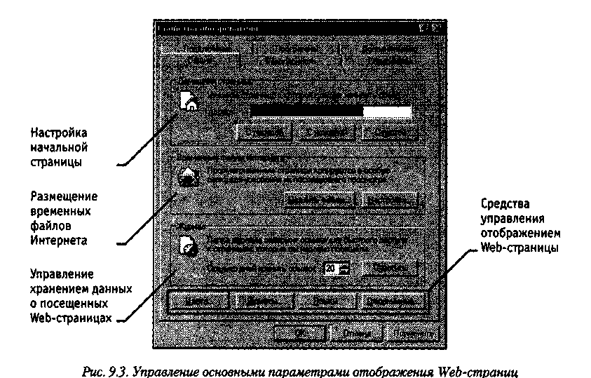

Это может относиться к используемым цветам (флажок Не учитывать цвета, указанные на веб-страницах), начертаниям шрифтов (Не учитывать шрифты, указанные на веб-страницах) и размерам шрифтов (Не учитывать размеры шрифтов, указанные на веб-страницах).
Настройка свойств соединения с Интернетом осуществляется при помощи вкладки Подключение. Здесь доступны те же операции, что и при непосредственном использовании папки Удаленный доступ к сети. Кроме того, можно указать, какое именно соединение должно использоваться при работе броузера. С помощью переключателей можно задать режим отказа от автоматического подключения, стандартный режим подключения при отсутствии соединения или режим использования только одного соединения.
Выбор программ, используемых для работы в Интернете, осуществляется с помощью вкладки Программы. Все виды программ, кроме календаря (для ведения списка дел, встреч, праздников и прочего), входят непосредственно в дистрибутивный пакет Internet Explorer 5.0.
Средства защиты от потенциально опасного содержимого Web-документов предоставляет вкладка Безопасность. Она позволяет указать Web-узлы, взаимодействие с которыми следует считать опасным, и запретить прием с них информации, которая может оказаться разрушительной.
Для ограничения доступа к узлам с неприемлемым содержанием, а также для управления использованием электронных сертификатов служат элементы управления вкладки Содержание.
Прочие настройки сосредоточены на вкладке Дополнительно. Они позволяют:
• соблюдать конфиденциальность работы с помощью средств шифрования, использования электронных сертификатов и своевременного удаления временных файлов;
• контролировать использование средств языка Java;
• управлять отображением мультимедийных объектов;
• использовать дополнительные настройки оформления;
• управлять режимом поиска Web-страниц, содержащих нужную информацию.

9.3. Поиск информации в World Wide Web
В Интернет обращаются за определенной информацией. Чтобы открыть нужную Web-страницу, надо иметь либо ее адрес, либо другую страницу со ссылкой на нее. Если нет ни того ни другого, обращаются к поисковым системам. Поисковая система представляет собой специализированный Web-узел. Пользователь сообщает поисковой системе данные о содержании искомой Web-страницы, а поисковая система выдает список гиперссылок на страницы, на которых упоминаются соответствующие сведения. Поисковые системы классифицируют по методам поиска.
Поисковые каталоги предназначены для поиска по темам. Пользователь «погружается» в иерархическую структуру разделов и подразделов, на нижнем уровне которой располагается относительно небольшое число ссылок, заслуживающих внимания. Поисковый каталог обеспечивает высокое качество поиска.
Поисковый индекс обеспечивает поиск по заданным ключевым словам. В результате поиска формируется набор гиперссылок на Web-страницы, содержащие указанные термины. Поисковые индексы предоставляют грандиозную широту поиска.
Структурированием данных, входящих в базу поисковых каталогов, занимаются люди, а создание баз для поисковых индексов выполняется автоматическими средствами. Соответственно, в среднем, поисковые каталоги предоставляют доступ к меньшему числу Web-ресурсов, чем поисковые индексы, но они точнее указывают на основные ресурсы Сети. Таким образом, при проведении первичного поиска по конкретной теме целесообразно использовать поисковые каталога.
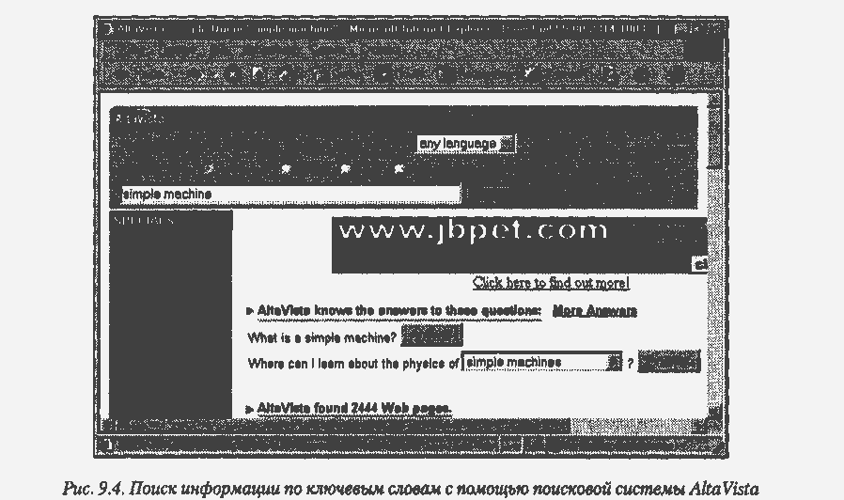

Для специалистов, хорошо знакомых с ресурсами Интернета по своей специальности, более полезны поисковые индексы. Они позволяют разыскивать малоизвестные и узкоспециализированные ресурсы.
Многие современные поисковые системы сочетают в себе оба вышеуказанных метода поиска и позволяют использовать наиболее подходящий. Для многих поисковая система превращается в отправную точку для работы в Интернете, средство, через которое пользователь получает доступ к нужной ему информации. Это привело к появлению Web-порталов, специализированных страниц, обеспечивающих удобный интерфейс доступа к поисковым системам, а также к другим Web-узлам, представляющим всеобщий интерес. Web-портал можно рассматривать как «окно» в World Wide Web.
Тематические порталы могут предлагать возможность поиска с классификацией. Они содержат относительно неизменный тематический список Web-страниц в виде гиперссылок и учитывают число пользователей, которые воспользовались каждой из ссылок. Это число носит характер рейтинга, позволяющего оценить популярность соответствующей страницы.
Программа Internet Explorer 5.0 имеет специальные средства организации поиска без явного обращения к поисковым системам. Проще всего дать задание на поиск непосредственно с панели Адрес. Для этого надо ввести туда ключевое слово gо, find или ? и ключевую фразу или набор ключевых слов. Поиск будет произведен с помощью поисковой системы, заданной по умолчанию. Результаты поиска отображаются в виде списка ссылок.
Другая возможность поиска состоит в обращении к мини-порталу, поддерживаемому компанией Microsoft. Он организует поиск с помощью существующих систем в соответствии с предпочтениями пользователя. Для такого поиска следует открыть в броузере дополнительную панель Поиск, щелкнув на кнопке Поиск на панели инструментов Обычные кнопки. Содержание панели Поиск загружается с Web-узла компании Microsoft. Ключевые слова или ключевая фраза вводятся в текстовое поле на этой панели.
Способ поиска определяет, какую именно информацию необходимо найти: Web-страницу, адрес определенного человека, начальную страницу Web-узла компании или организации, данные, которые уже разыскивались ранее, или географическую карту. Дополнительные возможности включают поиск информации в энциклопедиях, толковых словарях и поиск в архивах телеконференций.
Поиск начинается по щелчку на кнопке на панели Поиск. Результаты представляются на этой же панели в виде упрощенной страницы результатов, полученных от реально использованной поисковой системы. Чтобы с результатами было удобнее работать, можно расширить панель Поиск, перетащив правую границу, или представить результаты поиска в окне с помощью команды контекстного меню Открыть в отдельном окне.
Выбрать используемый способ поиска можно с помощью кнопки Настроить на панели Поиск. В открывшемся диалоговом окне каждая группа элементов управления соответствует определенному типу поиска и позволяет указать, какие поисковые системы должны использоваться.

Прием файлов из Интернета
Гиперссылки, имеющиеся на Web-страницах, могут указывать на документы разных типов. Если броузер не способен отображать файлы определенного типа (например, исполняемые файлы с расширением .ЕХЕ, архивы .ZIP и прочие), инициируется процесс загрузки данного файла на компьютер.
Программа Internet Explorer 5.0 запускает мастер загрузки файла, на первом этапе работы которого требуется указать, следует ли открыть файл или сохранить его на диске. «Открытие» файла подразумевает загрузку его в каталог временных файлов и немедленный запуск (если это исполняемый файл) или открытие с помощью программы, которая предназначена для работы с файлами этого типа. Такой подход открывает путь на компьютер для небезопасной информации. Надежнее выбрать сохранение файла на диске. В этом случае требуется выбрать папку, в которой следует сохранить файл, и задать имя файла.
Ход загрузки файла отображается в специальном окне (рис. 9.5). Шкала хода работы появляется только в том случае, когда мастер управления загрузкой может получить информацию о полной длине файла, а это возможно только когда файл загружается непосредственно с Web-узла. При загрузке файла с узла FTP такие данные не предоставляются. За ходом загрузки можно также следить по строке заголовка окна или, если окно свернуто или скрыто другими окнами, по надписи на кнопке Панели задач. Процесс загрузки файла не препятствует параллельному просмотру Web-страниц или другим операциям в Интернете.
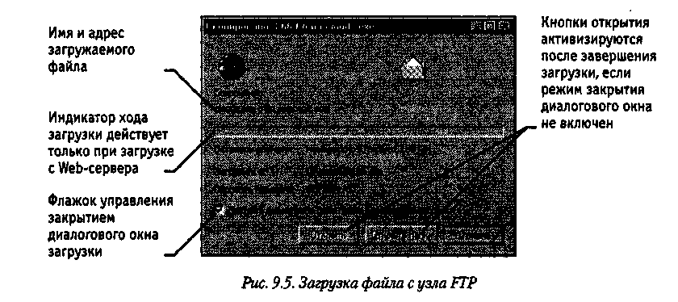
После окончания загрузки окно загрузки закрывается автоматически, если установлен флажок Закрыть диалоговое окно после завершения загрузки. В противном случае после окончания загрузки активизируются кнопки Открыть и Открыть папку, которые позволяют, соответственно, открыть только что загруженный файл или папку, которая его содержит.
Загрузку файла можно прервать в любой момент при помощи кнопки Отмена. После прерывания загрузки пользователем или вследствие разрыва соединения, эту операцию необходимо начать заново. В операционной системе Windows 98 нет средств, способных возобновить загрузку файла, прерванную по какой-либо причине. Это возможно только при использовании специальных служебных программ.
Файлы, доступные для загрузки любым пользователям, чаще всего хранятся на FTP-узлах. Для доступа к FTP-узлу можно указать его адрес URL на панели Адрес. Броузер Internet Explorer 5.0 обеспечивает по умолчанию анонимное подключение к узлу FTP, при котором разрешены только просмотр каталогов и загрузка файлов. Если анонимный доступ не разрешен, на экране отображается диалоговое окно для ввода имени и пароля (разумеется, их следует знать).
Окно FTP-узла выглядит на экране как обычное окно папки, но с использованием значка удаленной папки. Для загрузки файла надо щелкнуть на его значке правой кнопкой мыши и выбрать в контекстном меню команду Копировать в папку. Если для данного каталога FTP разрешены все файловые операции, то с ним можно работать точно так же, как с окном папки. Невозможен только прямой перенос файлов с одного узла на другой. Чтобы осуществить такую операцию, надо сначала перенести файл в локальную папку компьютера, а затем отправить ее оттуда на другой FTP-узел или в другой каталог того же FTP-узла.

9.4. Отправка и получение сообщений
Для работы с электронной почтой и телеконференциями обычно используют единую программу, так как и в том и в другом случае речь идет об отправке и приеме сообщений. Часто оказывается удобным объединение средств работы с этими службами в рамках одной программы. Например, так сделано в программе Outlook Express, которая позволяет получать и отправлять сообщения электронной почты и телеконференций, используя аналогичные средства.
Возможность использования электронной почты сегодня перестала быть самостоятельной услугой и автоматически предоставляется тем, кто подключается к Интернету. Адрес электронной почты состоит из двух частей. Доменный адрес условно соответствует двум последним частям обозначения компьютера в адресе URL и фактически представляет собой адрес локальной сети, к которой принадлежит конкретный пользователь. Вторая часть адреса (которая в записи идет перед первой и отделяется от нее символом «@») указывает конкретного пользователя в этой локальной сети. Сообщения для данного адресата накапливаются на почтовом сервере а затем передаются на компьютер адресата по запросу.
Например, пользователь, подключающийся к Интернету через поставщика услуг ABCDE, может иметь адрес типа myname@abcde.ru.
Телеконференции (или группы новостей) представляют собой средства распространения сообщений, не предназначенных для конкретного адресата. Информация о наличии сообщения постепенно распространяется от одного сервера новостей к другому. Сообщение хранится на сервере в течение некоторого времени (от нескольких дней до нескольких недель) после чего сбрасывается. Пользователь имеет доступ ко всем сообщениям, имеющимся на данном сервере новостей.
Авторы сообщений направляют их в тематические телеконференции. Имена телеконференций образуют иерархическую структуру, не имеющую единого корня. Элементы имени разделяются точками, старшие элементы располагаются слева, младшие — правее. Чем больше элементов в имени телеконференции, тем более узкой теме она посвящена.
Например, телеконференция news.announces.newusers содержит регулярно обновляемый набор сообщений (на английском языке), предназначенный для ознакомления начинающих с правилами использования телеконференций и сетевым этикетом. А скажем, с элементов соmр.hardware... начинается целое семейство телеконференций, посвященных различным темам, связанным с аппаратным обеспечением компьютеров.
При обращении к телеконференции сервер новостей передает на компьютер пользователя заголовки имеющихся в ней и не прочитанных пользователем сообщений. Текст сообщений передается позже в соответствии с указаниями пользователя и настройками программы чтения сообщений телеконференций. Можно также отправить в телеконференцию новое сообщение или отклик.
Хотя электронная почта и служба новостей — разные службы, для пользователя они почти одинаковы, так как и в том и в другом случае речь идет об отправке и получении сообщений.
Сообщение, отправляемое в телеконференцию, носит общественный характер, а частную информацию следует пересылать по электронной почте. Однако ни одна из этих служб не годится для пересылки конфиденциальной информации, которая не должна быть доступна посторонним.
Работа с программой Outlook Express
Создание учетной записи. Сообщения электронной почты и телеконференций накапливаются, соответственно, на почтовом сервере и сервере новостей. Для работы с этими службами предназначена программа Microsoft Outlook Express (Пуск >Программы > Outlook Express). Из броузера Internet Explorer 5.0 она запускается командой Сервис > Почта и новости.
Так как сообщения поступают и отправляются через сервер, программе требуется указать информацию об используемом сервере. Эта информация хранится в виде учетной записи.
В программе Outlook Express учетную запись создают командой Сервис > Учетные записи. В диалоговом окне Учетные записи в Интернете надо щелкнуть на кнопке Добавить и выбрать в открывшемся меню службу, для которой создается учетная запись. Последующая информация вводится под управлением мастера и включает имя, указываемое как имя отправителя, адрес электронной почты, имя используемого сервера и, в случае необходимости, имя пользователя и пароль.
Создание сообщения электронной почты. Чтобы отправить сообщение электронной почты, его надо создать. Для этого следует щелкнуть на кнопке Создать сообщение на панели инструментов. При этом открывается окно Создать сообщение, рабочая область которого разбивается на две основные части. В верхней части располагаются поля для ввода служебной информации, а в нижней — собственно текст сообщения. В поле Тема вводится краткое описание вопроса, которому посвящено сообщение. В поле Кому вводится адрес основного получателя письма, в поле Копия — адреса получателей копии. Если необходимо отправить копию письма, о которой ничего неизвестно другим адресатам, соответствующий адрес
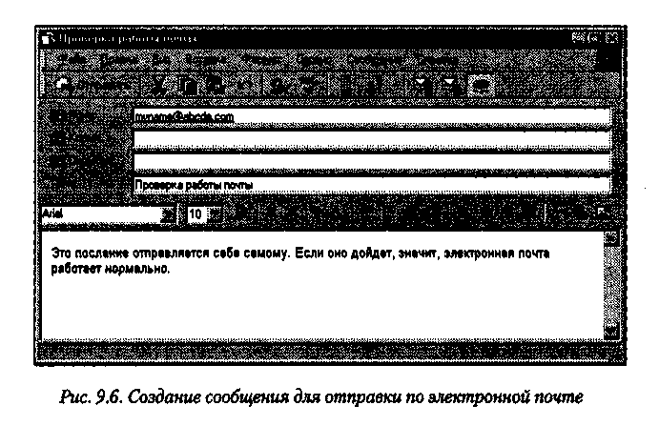
вводится в поле Скрытая (если такое поле отсутствует, надо дать команду Вид > Все заголовки).
В ходе создания и редактирования сообщения наличие связи с почтовым сервером не требуется. Такая связь нужна только в момент отправки (получения) сообщений. Программа Outlook Express устроена таким образом, что отправка и получение сообщений осуществляются одновременно. Так, получение и доставка почты осуществляются по щелчку на кнопке Отправить в окне создания сообщения или по щелчку на кнопке Доставить в основном окне программы Outlook Express.
Сообщения электронной почты размещаются в системе «внутренних» папок программы Outlook Express. Поступившие сообщения заносятся в папку Входящие. Открыв эту папку щелчком на ее значке на панели Папки, можно увидеть в правой области список поступивших сообщений. Если выбрать щелчком любое из сообщений, его содержание отобразится в области, расположенной ниже списка. Двойной щелчок позволяет открыть и прочитать сообщение в отдельном окне.
Подготовка ответов на сообщения. Как правило, использование любых средств коммуникации подразумевает диалог. В случае электронной почты речь идет об отправке ответов на полученные сообщения. Программа Outlook Express включает средства, упрощающие подготовку таких ответов. Открыв полученное сообщение в отдельном окне, можно использовать кнопки на панели инструментов.
• Кнопка Ответить отправителю служит для ответа автору письма. При этом в окне создания сообщения автоматически заполняются поля Кому и Тема, а в «тело» сообщения заносится текст исходного сообщения, что позволяет привязать комментарии непосредственно к отдельным фразам полученного письма.
• Кнопка Ответить всем служит для отправки ответа автору письма, а также всем, кто получил исходное сообщение. В окне создания сообщения автоматически заполняются поля Кому, Копия и Тема. Текст исходного сообщения копируется в тело сообщения.
• Кнопка Переслать позволяет отправить полученное сообщение другому корреспонденту. В данном случае автоматически заполняется только поле Тема, так как нового адресата необходимо указать дополнительно.
Чтение сообщений телеконференций. Механизм чтения сообщений телеконференций примерно тот же, что и при использовании электронной почты. После создания учетной записи для сервера новостей на панели Папки появляется значок, соответствующий выбранному серверу. После выбора этого значка автоматически открывается диалоговое окно Подписка на группу новостей, а программа получает список телеконференций, поддерживаемых данным сервером. Выбрав телеконференцию, следует щелкнуть на кнопке Подписаться. Телеконференции с подпиской отображаются непосредственно на панели Папки, и для доступа к ним не требуется открывать диалоговое окно Подписка на группу новостей.
Работа с сообщениями телеконференций осуществляется примерно так же, как с сообщениями электронной почты. При просмотре сообщения в отдельном окне можно Ответить в группу (отправить отклик в телеконференцию), Ответить автору (сообщение отправляется непосредственно автору по электронной почте) или Переслать сообщение по электронной почте другому корреспонденту.

Работа с адресной книгой
При активном использовании электронной почты общее число корреспондентов может достигать многих сотен. Помнить все электронные адреса просто немыслимо. Облегчить эту работу позволяет специальная программа Адресная книга.
С ее помощью можно:
• запоминать адреса корреспондентов, от которых поступили сообщения;
• автоматизировать ввод адресов корреспондентов;
• организовать проверку правильности введенных адресов;
• упростить отправку сообщений группам адресатов.
Открывать Адресную книгу вручную (Пуск > Программы > Стандартные > Адресная книга) требуется только для ее редактирования. Чтобы добавить нового адресата, следует щелкнуть на кнопке Создать и выбрать в открывшемся меню пункт Создать контакт. Откроется диалоговое окно Свойства, содержащее многочисленные вкладки, предназначенные для ввода разнообразной информации об адресате. Имя и адрес электронной почты задаются на вкладке Имя. Удобно использовать также поле Псевдоним: данные, введенные в это поле, можно указывать вместо адреса в ходе создания сообщения.
Если информация о корреспонденте поступила вместе с полученным от него сообщением, то занести эти данные в Адресную книгу можно непосредственно из программы Outlook Express. Для этого надо щелкнуть правой кнопкой мыши на имени адресата в поле От в списке сообщений или в окне сообщения и выбрать в контекстном меню команды Добавить отправителя в адресную книгу или Добавить в адресную книгу, соответственно.
Чтобы воспользоваться Адресной книгой для ввода адреса, надо в ходе создания сообщения щелкнуть на заголовке соответствующего поля (Кому, Копия или Скрытая). Адреса, помещаемые в каждое из этих полей, выбираются в диалоговом окне Выбрать получателей.
Адрес, взятый из Адресной книги, выделяется в соответствующем поле подчеркиванием. Если какие-то из адресов вводились вручную, но должны быть в Адресной книге, их можно проверить при помощи команды Сервис > Проверить имена. Найденные адреса также будут подчеркнуты, ненайденные можно исправить, выбрав один из нескольких подходящих адресов, или занести в Адресную книгу.
Если необходимо регулярно отправлять сообщение одной и той же группе корреспондентов, Адресная книга позволяет создать и использовать группу адресов. Для этого используется команда Создать > Создать группу. При добавлении участников в группу их адреса могут выбираться из Адресной книги или создаваться на месте. При указании в поле адреса имени группы сообщение отправляется всем выбранным корреспондентам.
Включение корреспондента в группу не влияет на возможность индивидуального использования его адреса. Один корреспондент может быть включен в несколько групп.

Практическое занятие 1

Упражнение 1. Создание соединения удаленного доступа
1. Запустите программу создания соединения удаленного доступа: Мой компьютер > Удаленный доступ к сети > Новое соединение.
2. В диалоговом окне Новое соединение введите название нового соединения (произвольное) и выберите модем, используемый для обслуживания данного соединения (если их несколько). Щелкните на кнопке Далее.
3. Заполните поле телефонного номера (номер должен быть получен от поставщика услуг). Щелкните на кнопке Далее.
4. В окне папки Удаленный доступ к сети образуется значок нового соединения. Дальнейшая настройка выполняется редактированием его свойств.
5. Если поставщик услуг Интернета предоставил несколько телефонных номеров для подключения к его серверу, возможно, придется для каждого из них создать по отдельному соединению.

Упражнение 8.2. Настройка соединения удаленного доступа
1. Откройте папку Удаленный доступ к сети. В этой папке находятся значки созданных соединений. Их может быть несколько.
2. Выберите настраиваемое соединение. Щелкните на его значке правой кнопкой мыши. В открывшемся контекстном меню выберите пункт Свойства — откроется диалоговое окно свойств нового соединения.
3. На вкладке Общие проверьте правильность ввода телефонного номера поставщика услуг Интернета и правильность выбора и настройки модема. В случае необходимости внесите необходимые изменения.
4. На вкладке Тип сервера отключите все сетевые протоколы кроме протокола TCP/IP.
5. Здесь же щелкните на кнопке Настройка TCP/IP и выполните настройку протокола. Включите переключатель ввода IP-адреса в соответствии с указаниями поставщика услуг (для коммутируемого соединения обычно включают переключатель IP Адрес назначается сервером).
6. Введите адреса серверов DNS. Если эти адреса получены от поставщика услуг, включите переключатель Адреса вводятся вручную и введите по четыре числа для первичного и вторичного серверов DNS. Если адреса не получены, возможно, что они вводятся автоматически. В этом случае включите переключатель Адрес назначается сервером.
7. Щелчком на кнопке ОК закройте диалоговое окно настройки свойств протокола TCP/IP.
8. Щелчком на кнопке ОК закройте диалоговое окно настройки свойств соединения.

Упражнение 8.3. Установление соединения с сервером поставщика услуг
1. Запустите программу установки соединения двойным щелчком на значке настроенного соединения — откроется диалоговое окно Установка связи.
2. Проверьте правильность записи номера телефона.
3. Введите имя пользователя, согласованное с поставщиком услуг Интернета.
4. В поле Пароль введите пароль, полученный от поставщика услуг. При вводе пароля его символы заменяются подстановочными символами «*» и на экране не видны. Предварительно убедитесь, что клавиатура находится в нужном регистре (строчные символы) и правильно выбрана раскладка клавиш (англоязычная).
Чтобы при каждом сеансе связи не заниматься вводом имени пользователя и пароля, установите флажок Сохранить пароль.
Сохранение информации об имени пользователя и о его пароле происходит только при условии, что соединение успешно состоялось. Если оно не состоялось, эта информация не сохраняется, и ее надо вводить заново.
5. Запустите программу щелчком на кнопке Подключиться. Если все сделано правильно, произойдет подключение к серверу поставщика услуг. По окончании процесса установки на панели индикации (справа на Панели задач) образуется значок работающего соединения.
6. Щелкните правой кнопкой мыши на значке работающего соединения на панели индикации. В открывшемся диалоговом окне узнайте параметры соединения, в частности скорость обмена данными с сервером поставщика услуг Интернета.
Сохранять информацию о пароле можно только на компьютерах, находящихся в личном пользовании. На компьютерах, предназначенных для коллективного использования, эту информацию не сохраняют. В операционных системах Windows 9x исключительно плохо организована защита конфиденциальных данных. Использованные здесь относительно неплохие алгоритмы шифрования не дают положительного эффекта в связи с наличием косвенных данных, дающих подготовленному пользователю возможности извлечения зашифрованных данных обходными приемами.

Практическое занятие 2

Упражнение 9.1. Поиск информации по ключевым словам
1. Запустите программу Internet Explorer (Пуск > Программы > Internet Explorer).
2. На панели Адрес введите: http://www.altavista.com/.
3. Внимательно рассмотрите загруженную страницу, найдите поле для ввода ключевых слов и кнопку запуска поиска. Мы собираемся искать Web-страницы, посвященные простым механизмам.
4. В поле для ввода ключевых слов введите simple machine.
5. Щелкните на кнопке Search.
6. Просмотрите результаты поиска.
7. Щелкните на гиперссылке с номером 1.
8. Просмотрите загруженную страницу.
9. Щелкните на кнопке Назад на панели инструментов.
10. Повторяя действия пп. 7-9, просмотрите всю первую группу из десяти ссылок на найденные страницы. Сколько из этих страниц все еще существуют? Сколько из них можно считать полезными?
11. Щелкните на кнопке Поиск на панели инструментов.
12. Введите набор ключевых слов из п. 4 в поле панели Поиск.
13. Щелкните на кнопке начала поиска.
14. Сравните результаты поиска.
15. На панель Адрес введите слово find и набор ключевых слов из п. 4. Щелкните на кнопке Переход.
16. Объясните, что произошло.

Мы научились проводить поиск информации в Интернете тремя разными способами: с помощью поисковой системы, с помощью панели Поиск и непосредственно с панели Адрес. Мы узнали, в чем состоят особенности поиска по ключевым словам.

Упражнение 9.2. Использование папки Избранное
1. Запустите программу Internet Explorer.
2. На панели Адрес введите: http://www.lostpluton.com/emupages.
3. Просмотрите загруженную страницу.
4. Щелкните в рабочей области программы правой кнопкой мыши и выберите в контекстном меню команду Добавить в Избранное.
5. В поле Имя введите: Экспериментальная страница.
6. Щелкните на кнопке ОК.
7. Щелкните на кнопке Домой на панели инструментов.
8. Дайте команду Избранное > Экспериментальная страница.
9. Убедитесь, что в папке Избранное действительно была сохранена информация о загружаемой странице.
10. Дайте команду Избранное > Упорядочить избранное. Щелкните на кнопке Создать папку. Дайте новой папке имя Материалы.
11. Выберите пункт Экспериментальная страница. Щелкните на кнопке Переместить.
12. В диалоговом окне Обзор папок выберите папку Материалы, после чего щелкните на кнопке ОК.
13. Закройте диалоговое окно Упорядочить избранное и программу Internet Explorer. Разрывать соединение с Интернетом не следует!
14. Дайте команду Пуск > Избранное > Материалы > Экспериментальная страница.
15. Ознакомьтесь с тем, какая страница при этом загружается.
16. Уничтожьте папку Материалы и все ее содержимое.

Мы научились сохранять информацию о полезных Web-страницах в папке Избранное. Мы также узнали, как изменять структуру папок, вложенных в папку Избранное, и познакомились с различными способами загрузки избранных Web-страниц.

Упражнение 9.3. Загрузка файла из Интернета
1. Запустите программу Internet Explorer.
2. На панели Адрес введите: ftp://ftp.microsoft.com/.
3. Внимательно рассмотрите способ представления каталога архива FTP в программе Internet Explorer. Обратите внимание на то, как выглядит значок в строке адреса.
4. Двойными щелчками на значках папок откройте папку /Products/Windows/ Windows95/CDRomExtras/FunStuff/.
5. Щелкните на значке clouds.exe правой кнопкой мыши и выберите в контекстном меню пункт Копировать в папку.
6. Выберите папку, специально отведенную для хранения загруженных файлов, и задайте имя файла.
7. Установите в диалоговом окне загрузки файла флажок Закрыть диалоговое окно после завершения загрузки.
8. Следите за ходом загрузки файла по этому диалоговому окну.
9. Когда загрузка файла завершится, закройте диалоговое окно, информирующее о завершении загрузки.
10. Откройте папку, в которой был сохранен загруженный файл, при помощи программы Проводник.
11. Убедитесь, что загруженный файл можно использовать в соответствии с его назначением.
Мы научились просматривать каталоги FTP и загружать файлы из Интернета. Меха-низм загрузки файлов работает практически одинаково при загрузке с Web-узла и из архива FTP.

Упражнение 9.4. Настройка отображения объектов
1. Запустите программу Internet Explorer.
2. На панели Адрес введите: http://physics.about.com.
3. Щелкните на гиперссылке Classical mechanics.
4. Зафиксируйте с помощью секундомера время загрузки страницы.
5. Посмотрите, как выглядит загруженная страница.
6. Щелкните на кнопке Назад на панели инструментов.
7. Дайте команду Сервис > Свойства обозревателя.
8. Откройте вкладку Дополнительно.
9. Сбросьте флажки Воспроизводить анимацию, Воспроизводить звуки, Воспроизводить видео и Отображать рисунки.
10. Выберите вкладку Общие.
11. Щелкните на кнопке Удалить файлы.
12. Щелкните на кнопке ОК.
13. Опять щелкните на гиперссылке Classical mechanics.
14. Еще раз зафиксируйте с помощью секундомера время загрузки страницы.
15. Сравните результаты измерений.
16. Сравните внешний вид страницы при предыдущей и нынешней загрузке.
17. Щелкните на одной из пустых рамок для рисунков правой кнопкой мыши, и выберите в контекстном меню команду Показать рисунок.

Мы научились ускорять загрузку Web-страниц ценой отказа от отображения рисунков и других объектов. Мы узнали, как индивидуально загружать нужные объекты. В ходе упражнения мы также выяснили, как очистить пространство на диске, занятое временными файлами Интернета.

Упражнение 9.5. Создание учетной записи электронной почты
1. Запустите программу Outlook Express.
2. Дайте команду Сервис > Учетные записи.
3. Щелкните на кнопке Добавить и выберите в открывшемся меню пункт Почта.
4. В поле Введите имя введите свои имя и фамилию.
5. Щелкните на кнопке Далее.
6. Установите переключатель У меня уже есть учетная запись... и введите в поле Адрес электронной почты заданный адрес электронной почты.
Необходимую информацию предоставляет преподаватель.
7. Щелкните на кнопке Далее.
8. Введите заданные имена серверов для входящей и исходящей почты. Если используется один сервер, введите одно и то же имя в оба поля.
9. Щелкните на кнопке Далее.
10. Введите заданные имя пользователя и пароль для доступа к электронной почте. Установите флажок Запомнить пароль.
11. Щелкните на кнопке Далее. Щелкните на кнопке Готово.
12. Откройте вкладку Почта. Убедитесь, что учетная запись действительно создана. Щелкните на кнопке Закрыть.
Мы научились создавать учетную запись для электронной почты, используемую при отправке и получении корреспонденции. Мы узнали, какие данные потребуются для создания учетной записи.

Упражнение 9.6. Отправка и получение сообщения электронной почты
1. Запустите программу Outlook Express.
2. На панели Папки выберите папку Входящие.
3. Щелкните на кнопке Создать сообщение на панели инструментов.
4. В поле Тема введите слова: Проверка работы электронной почты.
5. В поле Кому введите заданный (свой собственный) адрес электронной почты.
6. В тело сообщения введите произвольный легко запоминающийся текст.
7. Щелкните на кнопке Отправить на панели инструментов.
8. Щелкните на кнопке Доставить почту на панели инструментов.
9. Проследите за процессом отправки созданного сообщения и поиском на сервере поступивших сообщений, ход которых отображается в открывшемся окне.
10. Убедитесь, что только что отправленное сообщение появилось в списке поступивших сообщений.
11. Выберите это сообщение в списке и ознакомьтесь с его содержанием на нижней панели.
12. Дважды щелкните на заголовке сообщения, чтобы открыть его в отдельном окне.
13. Закройте окно сообщения.

Мы научились создавать сообщения электронной почты, отправлять их, а также получать и читать поступившие сообщения. Мы также познакомились с тем, как организуется процесс передачи сообщений с компьютера пользователя на почтовый сервер и в обратную сторону.

Упражнение 9.7. Подписка на телеконференцию и чтение сообщений
1. Запустите программу Outlook Express.
2. Щелкните на значке сервера новостей на панели Папки.
3. Если диалоговое окно Подписка на группу новостей не откроется автоматически, щелкните на кнопке Группы новостей на панели инструментов.
4. В поле Отобразить группы новостей, содержащие введите: comp.os.
5. В общем списке телеконференций выберите телеконференцию:
соmр. os.ms-windows.programmer.tools. misc.
6. Щелкните на кнопке Подписаться.
7. Щелкните на кнопке ОК.
8. Щелкните на значке выбранной телеконференции на панели Папки.
9. Дождитесь загрузки блока сообщений.
10. Включите режим группировки по обсуждениям командой Вид > Текущее представление > Сгруппировать сообщения по теме обсуждения.
11. Выберите какое-либо сообщение, чтобы просмотреть его. Щелкните на сообщении дважды, чтобы открыть его в отдельном окне.
12. Закройте окно сообщения.
13. Дайте команду Сервис > Следующие 10 заголовка (-ов), чтобы загрузить следующую порцию сообщений телеконференции.

Мы научились производить подписку на телеконференцию (группу новостей). Мы также узнали, как получать заголовки сообщений с сервера и читать имеющиеся сообщения.

Упражнение 9.8. Использование Адресной книги
1. Запустите программу Outlook Express.
2. Создайте вручную запись в Адресной книге для своего адреса электронной почты. Для этого на панели Контакты дайте команду Контакты > Создать контакт.
Занесение собственного адреса в Адресную книгу применяют при использовании средств шифрования переписки и механизма цифровой подписи.
3. На вкладке Имя введите свою фамилию, имя, отчество.
4. Укажите адрес электронной почты и щелкните на кнопке Добавить.
5. По желанию занесите данные о себе также на вкладки Домашние, Служебные и Личные.
6. Щелкните на кнопке ОК.
7. Убедитесь, что данные занесены в Адресную книгу, — на панели Контакты должен добавиться новый значок.
8. Откройте папку Входящие.
9. Щелкните на заголовке входящего сообщения правой кнопкой мыши и выберите в контекстном меню пункт Добавить отправителя в адресную книгу.
10. Убедитесь, что данные занесены в Адресную книгу, — на панели Контакты должен добавиться новый значок.
11. Щелкните на кнопке Создать сообщение на панели инструментов.
12. Щелкните на кнопке Кому рядом с полем ввода адреса.
13. Выберите собственный адрес в списке слева и щелкните на кнопке Кому.
14. Щелкните на кнопке ОК.
15. Убедитесь, что имя адресата внесено в поле Кому. Обратите внимание, что использовано именно имя, а не адрес. Обратите внимание, что имя подчеркнуто, что подтверждает наличие адреса в Адресной книге.
16. Произвольным образом заполните поле Тема, а также введите текст сообщения.
17. Отправьте созданное сообщение и убедитесь, что оно доставляется правильно (см. упражнение 9.6).
Мы научились заносить адреса электронной почты в Адресную книгу вручную и извле-кая их из поступивших сообщений. Мы также узнали, как использовать данные из Адресной книги при отправке сообщений, и выяснили, что Адресная книга позволяет использовать имена корреспондентов вместо адресов электронной почты.

